Приложение
к решению Совета
Нижнекамского
муниципального района
№ 3 от 22 февраля 2011 года
65-летиЕ Победы в
Великой Отечественной войне

2010 год ознаменован важным событием - 65-летней годовщиной Победы в Великой Отечественной войне. Этот праздник стал для всех символом национальной гордости, славы, доблести и беспримерного подвига нашего народа, отстоявшего свободу и независимость Родины.
По состоянию на 1 января 2011 года в Нижнекамском муниципальном районе проживает:
- 487 участника ВОВ и лиц приравненных к ним,
- 986 вдов участников войны,
- 3 360 тружеников тыла.
Благодаря решению о резервировании для ветеранов войны квартир в новых домах, удалось высокого процента обеспечения жильем ветеранов, получивших жилищные сертификаты (Нижнекамский муниципальный район - 98,7%, Набережные Челны - 72,8%, Альметьевский муниципальный район - 39%).
В отчетном году жилищные сертификаты получили 464 ветерана, из них заселены 458, еще 6 ветеранов войны будут заселены в первом квартале 2011 года. Каждый третий ветеран (участники ВОВ или вдовы участников войны) смог улучшить свои жилищные условия (312 - по ипотеке, 152 - приобрели жилье на вторичном рынке). 35 одиноко проживающим ветеранам произведен ремонт жилья на общую сумму 792 368 рублей.
Учитывая возраст ветеранов, наиболее важным для них является оказание необходимой медицинской помощи и своевременное обеспечение лекарствами. В этой связи проведен углубленный комплексный медицинский осмотр всех категорий ветеранов войны. Создан резервный фонд лекарственных препаратов для участников и инвалидов ВОВ.
Для ветеранов войны выделены специальные палаты во всех лечебно-профилактических учреждениях. Все палаты благоустроены, в них имеется телевизор, телефон, установлены новые кровати. С начала года в стационарных условиях пролечено 154 ветерана.
В связи с преклонным возрастом и состоянием здоровья, ветераны в течение года отдыхали в санаториях и профилакториях:
- в Центре «Милосердие» - 78 ветеранов;
- в санатории «Зангар Куль» (за счет средств местного бюджета) - 134 ветерана войны;
- в ведомственных домах отдыха, санаториях и профилакториях - 296 ветеранов.
В рамках акции «Здесь живет ветеран» изготовлены именные таблички, которые размещены над подъездами жилых домов в городе Нижнекамске, пгт Камские поляны и сельских поселениях. На оживленных участках города были размещены баннеры с фотографиями ветеранов войны - земляков. Выполнен капитальный ремонт Монумента Победы на сумму 1,5 млн.руб.
В школах Нижнекамского муниципального района было проведено 70 торжественных мероприятий. Организовано вручение юбилейных медалей «65 лет Победы в Великой Отечественной войне 1941-1945 гг.», подарков и сувениров. Ветеранам, которые не смогли принять участие в праздничных мероприятиях по состоянию здоровья, юбилейные медали, подарки и сувениры были торжественно вручены на дому.

Информация о количестве граждан, которым осуществлена единовременная выплата

Категория | Общее количество, чел. | Суммы выплат, руб. | Сумма выплаченных средств, тыс.руб.
Всего | 5097 | ------- | 11416,98
В том числе: | ------- | ------- | -------
Инвалиды ВОВ | 124 | 5000 | 620,0
Участники ВОВ | 387 | 5000 | 1935,0
Лица, награжденные знаком «Житель блокадного Ленинграда» | 11 | 5000 | 55,0
Труженики тыла | 3517 | 1000 | 3516,98
Бывшие несовершеннолетние узники концлагерей | 16 | 5000 | 80,0
Вдовы умерших инвалиды ВОВ, участники ВОВ | 1000 | 5000 | 5000,0
Вдовы военнослужащих, погибших в период войны с Финляндией, ВОВ, войны с Японией | 42 | 5000 | 210,0

В течение года проводились различные фестивали и творческие конкурсы, посвященные 65-летию Победы в Великой Отечественной войне.
В целом в Нижнекамском муниципальном районе на проведение мероприятий в рамках 65-летия Победы, оказание дополнительной помощи ветеранам Исполнительным комитетом района, предприятиями, организациями, предпринимателями и частными лицами было выделено более 29,6 млн. руб.

ЭКОНОМИКА НИЖНЕКАМСКОГО МУНИЦИПАЛЬНОГО РАЙОНА
По итогам 2010 года Нижнекамский муниципальный район занял первое место в рейтинге муниципальных образований Республики Татарстан. Рейтинг рассчитывается по четырем основным разделам: «Уровень жизни», «Общие показатели экономического развития», «Отраслевое развитие», «Местный бюджет» и отражает, как работу органов местного самоуправления и субъектов экономики, так и качество жизни населения муниципального образования в целом.

Важным событием для социально-экономического развития Нижнекамского муниципального района явился пуск первой очереди комплекса нефтеперерабатывающих и нефтехимических заводов «ТАНЕКО». Пусконаладочный пуск состоялся 26 октября 2010 года с участием Президента Российской Федерации Д.А.Медведева. Этот комплекс позволяет решить не только экономические, но и социальные вопросы: создание новых рабочих мест, обеспечение работников жильем, строительство социально значимых объектов. Выпуск и реализация на территории Нижнекамского муниципального района высококачественного бензина стандарта «Евро-5» позволит сократить выбросы от автомобилей с дизельным двигателем на 80%, окисей азота и углеводородов у бензиновых автомобилей - на 25%.

Поступления в бюджет муниципального района по основным плательщикам в 2010г., млн.руб.

По состоянию на 01.01.2011г. на налоговом учете в Межрайонной инспекции Федеральной налоговой службы №11 по Республике Татарстан состоят 3 636 юридических лиц, 32 банка, 32 страховые компании и 8 041 индивидуальный предприниматель.
За 2010 год мобилизовано в бюджеты различных уровней 8 205,3 млн. руб. налогов и сборов.

Динамика поступления налогов и сборов в 2009-2010 гг., млн.руб.
Поступления в бюджет муниципального района
в разрезе налогов в 2010г., тыс. руб.
От субъектов малого предпринимательства в бюджет муниципального района поступило 358,1 млн.руб.
В то же время по состоянию на 1 января 2011г. недопоступило в бюджеты различных уровней 210,1 млн. руб., кроме того ЕСН - 23,7 млн. руб.
 | на 01.01.09г. | на 01.01.10г. | на 01.01.11г. | Изменение по отношению к 01.01.2009г., % | Изменение по отношению к 01.01.2010г., %
Всего | 191,5 | 199,0 | 210,1 | 109,7 | 105,6
Бюджет Российской Федерации | 91,7 | 105,4 | 110,2 | 120,1 | 104,5
Бюджет Республики Татарстан | 70,3 | 67,7 | 76,1 | 108,3 | 112,4
Бюджет муниципального района | 29,5 | 25,9 | 23,8 | 80,7 | 91,9
в том числе:
Единый социальный налог, всего | 56,3 | 49,2 | 23,7 | 42,1 | 48,2
в том числе:
Пенсионный фонд | 50,6 | 44,2 | 18,6 | 36,8 | 42,1
Фонд социального страхования | 1,6 | 0,8 | 2,1 | 131,2 | 262,5
Федеральный фонд обязательного медицинского страхования | 0,5 | 0,5 | 0.6 | 120 | 120
Территориальный фонд обязательного медицинского страхования | 3,6 | 3,7 | 2,4 | 66,6 | 64,8
Динамика недоимки по налогам и сборам, млн. руб.

Численность трудовых ресурсов, составляет 180 800 человек. Из них в экономике района занято 141 500 человек, или 78,3%.

Структура занятых в экономике
Нижнекамского муниципального района в 2010г., %
Средняя численность работающих на предприятиях и в организациях всех видов деятельности, составляет 91772 человека, из них занято в промышленности 40 893 человека, строительстве - 7 281 человек. Кроме этого, около 12 000 человек занято на малых предприятиях.

В основных отраслях изменения незначительны. Однако с преимуществом вышли из кризиса оптовая и розничная торговля, операции с недвижимым имуществом и некоторые прочие виды деятельности, потеряли долю занятых промышленность, сельское хозяйство, транспорт, связь, здравоохранение, предоставление социальных услуг, строительство. Практически не менялась ситуация в образовании. Произошла профессиональная переориентация населения с промышленности, транспорта, сельского хозяйства, строительства и здравоохранения в сторону торговли, операций с недвижимостью и прочих видов деятельности (маркетинг, разработка программного обеспечения, финансовые услуги и страхование, культура и зрелищно-развлекательная деятельность).
На 1 января 2011 года в органах государственной службы занятости по Нижнекамскому муниципальному району состоят на учете 2 700 человек, ищущих работу. Их число по сравнению с прошлым годом уменьшилось на 19,3%. Всего получают пособие по безработице 2 424 человека, или 89,8% от общего числа безработных.
Общий уровень регистрируемой безработицы составил 1,69% от численности экономически активного населения.
Средний размер пенсий и прожиточный минимум за 2007-2010 гг., тыс. руб.
По итогам 2010 года 67 154 человека получают пенсии и пособия, что составляет 25,3% от общей численности населения. За год размер пенсии в среднем увеличился на 1 358 рублей и к концу года достиг 7 383 руб.. В общей численности населения доля пенсионеров неуклонно растет, при этом растет и нагрузка на работающее население. В расчете на 100 пенсионеров приходится 137 работающих. В 2010 году соотношение составляло 100 к 144.

Денежные доходы на душу населения
в Нижнекамском муниципальной районе в 2007-2010 гг., руб.
Одним из наиболее важных показателей, обеспечивающих высокий уровень качества жизни, являются доходы наших граждан и их покупательская способность. Среднемесячный денежный доход на душу населения в прошедшем году оценивается в 14 925 руб., минимальный потребительский бюджет - 7 795 руб.. Уровень жизни населения, исчисляемый как отношение дохода на душу населения к минимальному потребительскому бюджету, составляет 1,91 (отмечается его незначительный спад в минувшем году). В среднем по республике денежные доходы на душу населения, по предварительным данным, составили 17 345 руб. и увеличились в номинальном выражении на 14%. Кроме того, на реальный уровень доходов населения повлияла инфляция, которая по итогам 2010 года составила 8,5%.

Денежные доходы населения в 2007-2010 гг., руб.
11 137
12 521
13 940
15 034
14 181
11 577
15 858
17 557
11 051
11 306
11 520
12 516
12 861
13 454
10 000
11 000
12 000
13 000
14 000
15 000
16 000
17 000
18 000
01.01.2008
01.01.2009
01.01.2010
01.01.2011
руб.
Денежные доходы, в среднем на душу населения в месяц НМР
Денежные доходы, в среднем на душу населения в месяц РТ
Реальные денежные доходы НМР
Реальные денежные доходы РТ

Среднемесячная заработная плата, начисленная работникам крупных и средних предприятий, в среднем по Нижнекамскому муниципальному району по оценке составила 18 682 руб. и выросла по сравнению с прошлым годом на 19,9%. На диаграмме видно, что кризисные проявления по данному показателю в общереспубликанском исчислении оказались несколько глубже, чем по Нижнекамскому муниципальному району. Но в целом, темпы роста по республике стабильно выше. По другому показателю развития экономики - индексу промышленного производства - динамика по муниципальному району более положительная.
Индексы промышленного производства за 2007-2010 гг., %
100,1%
108,9%
105,8%
106,5%
92,4%
108,5%
106,0%
112,5%
85%
90%
95%
100%
105%
110%
115%
120%
2007 г.
2008 г.
2009 г.
2010 г.
- Республика Татарстан
Нижнекамский муниципальный район
Видно, что Нижнекамский муниципальный район уже по итогам минувшего года демонстрирует рецессию, тогда как татарстанская экономика в целом лишь с незначительным опережением возвращается к докризисному уровню 2008 года. В результате Нижнекамский муниципальный район опережает темпы прироста производства промышленной продукции почти в 2 раза республиканские показатели. Во многом это обусловлено динамикой инвестиций в нефтеперерабатывающий сектор Нижнекамского муниципального района.

23,7
49,4
88,7
82,9
0
10
20
30
40
50
60
70
80
90
100
2007 г.
2008 г.
2009 г.
2010 г.
Инвестиции в основной капитал в 2007-2010 гг., млрд.руб.
Анализ исполнения консолидированного бюджета
Нижнекамского муниципального района за 2008-2010 гг.
 |  |  |  |  | тыс.руб.
Наименование | 2008г. | 2009г. | 2010г. | Отклонения 2009г. к 2008г. | Отклонения 2010г. к 2009г.
ДОХОДЫ бюджета всего: | 3 616 332 | 4 622 232 | 3 816 478 | 128 | 83
Налоговые доходы | 1 593 847 | 2 255 482 | 2 132 878 | 142 | 95
Налог на доходы физических лиц всего | 837 019 | 1 403 697 | 1 189 474 | 168 | 85
Налоги на совокупный доход | 182 676 | 177 354 | 194 390 | 97 | 110
Налог на имущество физических лиц | 34 400 | 39 163 | 26 894 | 114 | 69
Земельный налог | 463 848 | 590 054 | 657 444 | 127 | 111
Государственная пошлина | 24 232 | 22 948 | 64 001 | 95 | 279
Неналоговые доходы | 426 959 | 389 577 | 267 006 | 91 | 69
Доходы от использования имущества, находящегося в государственной и муниципальной собственности | 168 644 | 141 975 | 172 448 | 84 | 121
Платежи при пользовании природными ресурсами | 35 762 | 39 320 | 46 945 | 110 | 119
Доходы от реализации имущества, находящегося в государственной и муниципальной собственности | 178 020 | 163 951 | 29 175 | 92 | 18
Штрафы, санкции, возмещение ущерба | 22 718 | 25 599 | 20 533 | 113 | 80
Прочие неналоговые доходы (содержание отдела милиции, перевозки в сады-огороды) | 22 244 | 18 770 | 13 288 | 84 | 71
Итого собственных доходов | 2 020 806 | 2 645 059 | 2 399 884 | 131 | 91
Безвозмездные поступления | 1595526 | 1977173 | 1 416 595 | 124 | 72
Расходы бюджета всего: | 3 932 777 | 4 377 826 | 3 760 627 | 111 | 86
Общегосударственные вопросы | 208 549 | 226 004 | 216 546 | 108 | 96
Мобилизационная подготовка | 1 327 | 1 466 | 1 595 | 110 | 109
Национальная безопасность и правоохранительная деятельность | 71 323 | 69 128 | 72 281 | 97 | 105
Национальная экономика | 257 857 | 52 548 | 51 744 | 20 | 98
Жилищно-коммунальное хозяйство | 745 547 | 1 742 656 | 1 035 323 | 234 | 59
Охрана окружающей среды | 8 166 | 0 |  | 0
Образование | 1 650 391 | 1 704 554 | 1 814 864 | 103 | 106
Культура, кинематография и средства массовой информации | 109 579 | 88 525 | 99 151 | 81 | 112
Здравоохранение, физическая культура и спорт | 333 053 | 82 359 | 77 829 | 25 | 94
Социальная политика | 322 587 | 147 386 | 179 670 | 46 | 122
Межбюджетные трансферты | 224 398 | 263 200 | 211 624 | 117 | 80

В 2010 году вступила в силу глава 3.1 Федерального закона №94-ФЗ от 21.07.2005 г. «О размещении заказов на поставки товаров, выполнение работ, оказание услуг для государственных и муниципальных нужд», согласно которой заказчики закупали товары, работы, услуги на электронных торговых площадках. По всей России было определено всего пять операторов.
В соответствии с рекомендациями Президента Республики Татарстан Р.Н.Минниханова, заказчики Нижнекамского муниципального района Республики Татарстан закупочную деятельность осуществляли исключительно посредством привлечения республиканского оператора, а именно ГУП «Агентство по госзаказу РТ». Это позволило более оперативно решить вопросы, которые возникли при регистрации заказчиков в электронной системе.

Количество проведенных аукционов
за 2008-2010 гг.
За 2010 год в Нижнекамском муниципальном районе было проведено 259 торгов в форме открытых аукционов на общую начальную сумму 712 млн.руб..

Количество проведенных запросов котировок за 2008-2010 гг.
386
611
397
2008 год
2009 год
2010 год

За отчетный период на официальном сайте Нижнекамского муниципального района в сети Интернет было опубликовано 611 запросов котировок на общую сумму 103,179 млн.руб.
В результате проведенных мероприятий по закупке товаров, работ и услуг был достигнут экономический эффект в размере 23 млн.руб., таким образом снижение составило 4,55% от начальной цены закупок.
В 2010 году была также продолжена деятельность системы Электронного товарно-информационного сообщества Республики Татарстан (ЭТИС РТ). На данной электронной площадке заключались договоры по малым закупкам, то есть с 1 рубля и до 100 тыс.руб. При заключении указанных договоров преимущество предоставлялось ценовым позициям республиканских товаропроизводителей. По результатам рейтинга, проводившегося среди всех муниципальных образований Республики Татарстан: Нижнекамский муниципальный район занял - 1 место, Альметьевский муниципальный район - 2 место, г.Набережные Челны - 4 место. Всего заказчики Нижнекамского муниципального района РТ заключили сделок малого объема (до 100 тыс.руб.) с республиканскими производителями (участниками ЭТИС РТ) на сумму 103, 430 млн.руб.

Количество зарегистрированных договоров и контрактов
за 2008-2010 гг.
15 142
11 351
17 275
2008 год
2009 год
2010 год

В целях контроля и недопущения роста кредиторской задолженности бюджетных учреждений с 2009 года введена обязательная регистрация всех закупок в Едином консолидированном реестре закупок муниципальных образований в информационной системе «Госзаказ Республики Татарстан». За отчетный год к регистрации было представлено и зарегистрировано 17 275 контрактов и договоров.

Информация о проведенных аукционах по продаже имущества
за 2008-2010 гг.

Период | Ед. изм. | 2008 г. | 2009 г. | 2010 г.
Количество объектов | шт. | 16 | 13 | 12
Начальная цена | тыс. руб. | 13 783, 6 | 46 523,9 | 7 308
Цена продажи | тыс. руб. | 14 452, 4 | 46 665,4 | 7 868

В Нижнекамском муниципальном районе, с целью привлечения дополнительных поступлений в бюджет муниципального образования и оптимизации расходов на содержание муниципального имущества проводятся торги по продаже указанного имущества либо сдаче его в аренду.

Информация о доходности имущества и земель в 2008-2010 гг.

Назначение платежа | Поступление (тыс.руб.)
Назначение платежа | 2008г. | 2009г. | 2010г.
Аренда имущества | 22 693 | 13 073 | 12 863
Аренда земельных участков | 136 417 | 128 901 | 159 585
Продажа имущества | 2 714 | 4 116 | 8 243
Продажа земли | 173 502 | 159 835 | 20 932
ИТОГО: | 335 326 | 305 925 | 201 622

Обеспечение эффективного управления, распоряжения, а также рационального использования земли на территории Нижнекамского муниципального района одна из важнейших задач на сегодня.

Информация о заключенных договорах аренды земельных участков за 2008-2010 гг.

Показатели | 2008г. | 2009г. | 2010г.
Кол-во заключенных договоров, шт. | 284 | 177 | 317
Площадь, га | 2 065 | 193 | 192
Сумма годовой арендной платы, тыс. руб. | 26 388 | 24 202 | 39 097

В 2010 году продолжался процесс формирования новых собственников и пользователей земельных участков.
Основным источником пополнения местного бюджета является аренда муниципальных земель. За 2010 год заключено 317 договоров аренды земельных участков общей площадью 192 га на сумму 39,097 млн.руб.

Информация о заключенных договорах купли-продажи
земельных участков в 2008-2010 гг.

Показатели | 2008г. | 2009г. | 2010г.
Кол-во заключенных договоров | 197 | 71 | 139
Площадь, га | 602 | 220 | 189
Сумма, тыс. руб. | 124 382 | 74 822 | 22 189

Кроме того, за отчетный период заключено 139 договоров купли-продажи земельных участков общей площадью 189 га на сумму 22,189 млн.руб.
Также проводилась работа по оформлению прав на земельные участки под индивидуальное садоводство. В 2010 году принято 460 постановлений Руководителя Исполнительного комитета Нижнекамского муниципального района о бесплатном закреплении в собственность граждан земельных участков общей площадью 330 тыс. кв.м., что на 22% больше, чем в 2009 году.

Сельское хозяйство
2010 год стал непростым для агропрома - аномальная жара, пожары, последствия кризиса дали о себе знать.
Намолочено 11 101 тонна зерна (с 1 га 10,1 центнера), на зимовку скота заготовлено по 20 центнеров на 1 условную голову грубых и сочных кормов. Завезено 1000 тонн сена, 500 тонн соломы, более 6000 тонн сенажа и силоса из других регионов. Сложившаяся ситуация вынуждает к очень рачительному использованию имеющихся ресурсов. Общая сумма ущерба только в земледелии составила около 200 млн. руб.

Динамика объема валовой продукции в

сельском хозяйстве за 2008-2010 гг., млн. руб.

Объем валовой продукции в динамике за 2008-2010 годы имеет тенденцию к уменьшению, за 2 последних засушливых года с 1,5 млрд. рублей уменьшился до 900 млн. рублей.

Динамика среднегодовой численности работников, занятых в сельском хозяйстве за 2008-2010 годы, чел.
В связи с освоением новых ресурсосберегающих технологий численность работников, занятых в сельском хозяйстве по сравнению с 2009 годом, уменьшилась на 452 человека и составляет 1 872 человека.
Среднемесячная заработная плата увеличилась по сравнению с 2009 годом на 1 303 рубля и в 2010 году составила 10 тысяч рублей.

Динамика роста среднемесячной заработной платы
за 2009-2010 гг., руб.
В районе проведены сельскохозяйственные работы на площади 55 тысяч гектаров. Под урожай 2010 года в расчете на один гектар посева было внесено минеральных удобрений в количестве 56 кг действующего вещества, что на уровне 2009 года.
За 2010 год производство молока составило 29 845 тонн, на 2 227 тонн меньше по сравнению с 2009 годом и на 553 тонны меньше по сравнению с 2008 годом. Средний удой на одну корову составил 4 722 кг, что выше уровня 2009 года на 267 кг и уровня 2008 года на 497 кг.

Динамика роста среднего удоя на 1 корову в 2008-2010 гг., кг
Производство мяса выполнено на 122%, что составляет 21 344 тонны, в 2009 году - 17 484 тонны.
Энергообеспеченность на 100 гектаров посевов в 2008 году составила 184 лошадиные силы, в 2009 году - 213, в 2010 году - более 218 лошадиных сил.

Динамика
роста энергообеспеченности на 100 га посевов 2008-2010 гг., л.с.

Активно велась работа по стимулированию развития малых форм хозяйствования в части выделения населению льготных кредитов на развитие личных подсобных хозяйств. В рамках национального проекта «Развитие ЛПК» выдано 673 кредита на общую сумму 120 млн. руб. или в расчете на 100 дворов - 10 шт. Эти средства использованы на приобретение скота, птицы, техники, инвентаря, теплиц и строительство и реконструкцию животноводческих помещений. Также в 2010 году, для организации самозанятости сельского населения было выделено субсидий в размере 21,8 млн. руб.
На общественных работах было занято 2 245 человек, на эти цели выделены субсидии в размере 17,6 млн. руб.
В 2010 году велась успешная работа по реализации республиканской программы по приобретению супоросных свиноматок и овцепоголовья за половину их рыночной стоимости. Так, например, если в 2009 году приобретено 75 супоросных свиноматок, в 2010 году - 115 голов и 144 головы овец. Кроме того, сельскохозяйственные формирования района для поддержки развития сельского хозяйства в 2010 году получили субсидии в сумме более 130 млн. рублей из федерального и республиканского бюджетов. Эти программы будут действовать и в 2011 году. Дополнительно будет производиться работа по программе строительства семейных ферм на основе созданных крестьянских (фермерских) хозяйств по производству молока и мяса.

СФЕРА ЖИЗНЕДЕЯТЕЛЬНОСТИ

Жилищный фонд города Нижнекамска на 1 января 2011 года составляет 4639,9 тыс. кв.м в 795 многоквартирных домах. Жилищный фонд является полностью благоустроенным и имеет систему центрального отопления, горячего и холодного водоснабжения и канализации.
В 2010 году населению города оказано жилищно-коммунальных услуг на сумму 1 988,3 млн. рублей. Сбор платежей населения за жилищно-коммунальные услуги составил 98,1%. Задолженность горожан за жилищно-коммунальные услуги возросли с 97 млн. руб. в 2009 году, до 129,7 млн. руб. на в 2010 году.
В целях обеспечения собираемости платежей населения службой по взысканию задолженности граждан за жилищно-коммунальные услуги в досудебном порядке, за 2010 год было вручено 38 017 уведомлений и предупреждений должникам, возбуждено 6501 производств на общую сумму 65,1 млн. руб., из них взыскано 44,1 млн.руб.
Было заключено 28 социальных контрактов с должниками, стоящими на учете в центре труда и занятости, по которым было получено 93,5 тыс. руб. в счет погашения задолженности по оплате ЖКУ.
Активная работа всех структур жилищно-коммунального хозяйства позволила добиться уровня сбора с 94,3% на начало года до 101,6% в декабре.
В 2010 году в городе продолжена реализация Федеральной программы реформирования жилищно-коммунального хозяйства. В рамках программы на проведение капитального ремонта жилого фонда выделено целевое финансирование в размере 482,79 млн. руб., в том числе из средств федерального и республиканского бюджетов 209,52 млн. руб.. На эти средства в городе произведены ремонтные работы в 152 многоквартирных жилых домах, в том числе капитальный ремонт 88 жилых домов на 467,03 млн. руб.

Показатели по выполнению капитального ремонта
жилищного фонда города Нижнекамск
Виды работ | 2010 год
Виды работ | Кол-во домов | Сумма, руб
Отопление | 36 | 38 384,78
ГХВС | 51 | 121 168,46
Канализация | 41 | 26 090,49
Электроснабжение | 17 | 16 949,57
Установка приборов учета, узлов управления | 32 | 12 094,6
Установка приборов учета, узлов управления по лизингу | 79 | 15 762,48
Кровля | 40 | 74 273,98
Лифты | 17 | 31 33,29
Фасад | 44 | 114 954,6
Ремонт подъездов | 20 | 20 726,85
Разработка и экспертиза ПСД и технадзор | 88 | 11 051,3
ИТОГО: | 152 | 482 790,4

В 2010 году произведен ремонт, замена и модернизация 79 лифтов в 17 многоэтажных домах города на сумму 54 млн.руб.
В рамках развития инфраструктуры Индустриального парка «Камских Полян» введена в эксплуатацию новая автоматизированная модульная котельная на 60 Мвт, которая обеспечивает теплом и поселок. Проведена реконструкция магистральных тепловых сетей от новой котельной до границ поселка протяженностью более 2-х километров.
Во всех домах Камских Полян установлены общедомовые приборы учета электроэнергии, тепла и воды, по которым ведется учет потребляемых ресурсов.

Сравнительная диаграмма объемов финансирования капитального ремонта жилого фонда за 2006-2010 гг., млн.руб.

До 2008 года капитальный ремонт жилого фонда проводился за счет средств местного бюджета и средств собственников помещений. Увеличение объемов финансирования в 2008-2010 гг. связано с поступлением дополнительных средств из Фонда содействия реформированию жилищно-коммунального хозяйства и бюджета Республики Татарстан.

Количество отремонтированных домов
в Нижнекамском муниципальном районе в 2010г., млн. руб.

В рамках реализации названного закона в Нижнекамском муниципальном районе в период с 2008 по 2010 год, отремонтировано 524 жилых дома на общую сумму 1,8 млрд. руб., в том числе:
- по городу - 419 домов на сумму 1503,06 млн. руб.;
- по пгт Камские Поляны - 48 домов на сумму 208,89 млн. руб.;
- по району - 57 домов на сумму 88,3 млн. руб.
В 2010 году выполнен большой объем работ по капитальному ремонту внутриквартальных и внутридворовых автодорог города, площадь капитально отремонтированных автодорог составила более 60 тыс. кв.м, на сумму 66,5 млн. руб. Также для приведения магистральных и внутриквартальных дорог в нормативное состояние выполнен ямочный ремонт автодорог площадью 7,4 тыс. кв. м., на сумму 4,9 млн.руб.
За 2010 год на содержание магистральных и внутриквартальных автодорог израсходовано 102,2 млн.руб.
В весенне-летний период было обустроено 2155 кв.м цветников на сумму 2,1 млн. руб.
За отчетный период подготовлено и проведено 56 заседаний административной комиссии. Было рассмотрено 1745 протоколов об административных правонарушениях. В результаты рассмотрения административных дел вынесено 287 предупреждений и наложено 1443 штрафа на сумму 779 500 рублей.

Количество постановлений вынесенных
административной комиссией за 2010 г.
№ статьи | Количество  постановлений | Содержание статьи КоАП РТ
3.2 | 80 | Нарушение порядка организации уличной торговли
3.5 | 9 | Нарушение порядка размещения наружной информации
3.6 | 1656 | Нарушение правил благоустройства поселений и городских округов
ИТОГО: | 1745

В 2010 году принята целевая программа по реализации комплекса мер по созданию на территории Нижнекамского муниципального района безбарьерной среды жизнедеятельности для людей с ограниченными возможностями здоровья на 2010-2014 годы.
В рамках выполнения указанной программы обеспечен доступ ко многим социально значимым объектам города, также ведется работа по оборудованию пешеходных переходов и тротуаров города со спусками и пандусами, на магистральных автодорогах обустроено более 740 пандусов.
ГУП «Горэлектотранспорт» по лизингу приобретен 1 низкопольный трамвайный вагон, ООО «Нижнекамское ПАТП» переоборудован автобус марки «НЕФАЗ» для перевозки маломобильных категорий граждан и открыт новый маршрут №33.

В Нижнекамском муниципальном районе функционируют 8 трамвайных, 15 городских автобусных, 18 междугородных, 7 межобластных, 10 пригородных и 13 автобусных спецмаршрутов в промышленную зону.
За 2010 год общественным транспортом общего пользования перевезено 46 млн. человек, в том числе трамваем – 18,6 млн. человек, автобусами – 27,4 млн. человек.
Автобусный парк трех пассажирских автопредприятий насчитывает 383 единицы транспорта, городской электротранспорт - 68 вагонов трамвая. За отчетный период приобретено 33 автобуса и 1 трамвай.
В течение последних двух лет стоимость проезда в городском общественном транспорте оставалась неизменной: 10 рублей на трамвае и 12 рублей на автобусе. При этом разница между установленными тарифами и себестоимостью перевозок компенсировалась из местного бюджета, а транспортные услуги для населения осуществлялись в соответствии с муниципальным заказом, что позволяло обеспечивать соблюдение перевозчиками определенных параметров качества обслуживания.
Кроме того, на трамваях были сохранены льготные проездные билеты для студентов и учащихся, и во всех маршрутных автобусах города действовал единый социальный проездной билет. Также на летний период 2010 года были открыты 15 сезонных маршрутов, осуществляющих перевозку горожан в сады-огороды. Три дня в неделю пенсионерам предоставлялось право бесплатного проезда. На протяжении последних двух лет стоимость проезда в сады-огороды оставалась неизменной. В 2010 году сумма выпадающих доходов автотранспортных предприятий составила 26 млн. руб. На конец 2010 года возмещено за счет средств местного бюджета и долевого участия градообразующих предприятий города - 18 млн. руб.
Также в отчетном году из местного бюджета компенсировались выпадающие доходы по маршруту «Нижнекамск-Прости» и по 4 внутрирайонным маршрутам, находящимся за пределами 50-ти километровой зоны, где единые социальные проездные билеты не действуют (населенные пункты Кулмакса, Елантово, Благодатное, Старошешминск). На эти цели выделено 1,35 млн. руб.
Количество и суммы контрактов, заключенных с транспортными предприятиями за 2008-2010 гг.
Приобретение подвижного состава за 2008-2010 гг.
 | 2008 год | 2009 год | 2010 год
НПАТП-1 | 6 | 11 | 11
НПАТП | - | 24 | 22
ГУП ГЭТ | - | - | 1
Всего: | 6 | 35 | 34

По состоянию на 1 января 2011 года в Нижнекамском муниципальном районе функционирует 669 стационарных торговых объектов, в том числе 326 продовольственных и 343 непродовольственных и смешанных.
В сельских населенных пунктах Нижнекамского муниципального района осуществляет деятельность 91 торговый объект.
Количество работающих в сфере торговли составляет порядка 8000 человек, со средней заработной платой 9000 руб.
Для обеспечения 30 малонаселенных пунктов Нижнекамского муниципального района продуктами питания и товарами первой необходимости разработаны графики выездной торговли ФГУП «Татарстан почтасы». Ни один населенный пункт района не оставлен без внимания.

Оборот розничной торговли в
Нижнекамском муниципальном районе в 2008-2010 гг., млн. руб.
Оборот розничной торговли в 2010 году на 9.9% больше уровня 2009 года.
На сегодняшний день в районе с учетом столовых в учреждениях функционирует 232 объекта общественного питания с количеством посадочных мест порядка 18 тысяч и из года в год их число увеличивается. В 2010 году открылось 3 новых кафе.

Оборот общественного питания в
Нижнекамском муниципальном районе в 2008-2010 гг., млн. руб.
Товарооборот общественного питания по сравнению с 2009 годом вырос на 10,2 %.
В Нижнекамске функционируют 5 рынков и 1 рыночный комплекс с общим количеством торговых мест 3 119, уровень использования которых составляет 92.8%. Общая площадь рынков составляет более 133 000 квадратных метров.

Количество предприятий бытового обслуживания
в Нижнекамском муниципальном районе в 2008-2010 гг., шт.
В отчетном году бытовые услуги предоставляли 375 предприятий с численностью рабочих 2150 человек. Объем реализации составил 467 млн. руб., что на 9,2% больше, чем в 2009 году.
Филиал ОАО «ВАМИН Татарстан» «Нижнекамский молочный комбинат» в 2010 году реализовал 19 372 тонны цельномолочной продукции, что на 2,7% больше, чем в 2009 году.
ОАО «Нижнекамский хлебокомбинат» за 2010 год произвел и реализовал 13 069 тонн продукции на сумму 432 млн. руб.
Мясоперерабатывающее предприятие ООО «Гермес» в 2010 году произвело более 690 тонн колбасной и мясной продукции на сумму 88 млн. руб. До 98% выпускаемой предприятием продукции реализуется в г.Нижнекамске.
Производство ликероводочной продукции филиалом ОАО «Татспиртпром» «Нижнекамский ликероводочный завод» за 2010 год составило 622 тыс. дал.

Строительство и жилье

Строительная отрасль Нижнекамского муниципального района представлена 655 организациями, из них 27 организаций являются крупными. Общее количество занятых в строительстве составляет 7 170 человек. По данным Росстата объем выполнения строительно-монтажных работ по Нижнекамскому муниципальному району за 2010г. составил 16,4 млрд. рублей, тогда как в 2009 году данный объем составил 15,3 млрд. рублей. Наблюдается рост выполнения строительно-монтажных работ на 7,2%.
Наиболее значимым объектом строительства не только по району, но и в целом по Республике Татарстан является «Комплекс нефтеперерабатывающих предприятий и нефтехимических заводов», возводимый компаниями «ТАНЕКО» и «Татнефть». На сегодняшний день на строительной площадке задействовано 7,3 тысяч работников, 620 единиц техники. С начала строительства выполнены строительно-монтажные работы на сумму 52 522 млн.руб.
В рамках мероприятий по планированию градостроительной деятельности в отчетном году разработаны и приняты Правила землепользования и застройки г.Нижнекамска. Утвержден генеральный план поселка городского типа Камские поляны. Разработана и находится на стадии согласования Схема территориального планирования Нижнекамского муниципального района, окончание работ планируется в первом квартале 2011 года.
В 2010 году сдано в эксплуатацию 130500 кв.м жилья, вместо запланированных 130 тыс. кв.м (в 2009 году - 132 400 кв.м), в том числе по программе социальной ипотеки 50 200 кв.м, индивидуальное жилищное строительство - 41 тыс. кв.м, коммерческое строительство - 39 200 кв.м. Уровень обеспеченности с учетом ввода жилья за 2010 год составил 21,6 кв.м на одного человека.
В 2011 г. по Нижнекамскому муниципальному району планируется ввести в эксплуатацию 138 тысяч кв.м жилья, в том числе по программе социальной ипотеки 56 тысяч кв.м.
В 2009 году начата комплексная застройка 46 микрорайона города Нижнекамска малоэтажный жильем. Перспективным планом застройки предусмотрено создание коттеджного поселка со всей инженерной инфраструктурой, парковыми зонами и объектами соцкультбыта. Освоение территории в среднесрочной перспективе является приоритетным. В течение 2011 года планируется ввести 21 500 кв.м (215 домов).
Исполнительным комитетом Нижнекамского муниципального района разработана программа строительства и ввода жилых домов по Нижнекамскому муниципальному району на 2011-2015 годы.
Всего с начала действия Программы «Обеспечение жильем молодых семей и молодых специалистов, проживающих в сельской местности» профинансировано строительство и приобретение 99 объектов на общую сумму 92 млн. руб., в том числе:
- участникам 2006 - 2007 гг. - 19 объектов;
- участникам 2008г. - 34 объекта;
- участникам 2009г. - 40 объектов;
- участникам 2010г. - 6 объектов.
Введены в эксплуатацию 87 домов, в том числе 26 индивидуальных жилых домов общей площадью 2 700 кв.м в 2010 году. Планом на 2011 год предусматрено завершение ввода в эксплуатацию 12 объектов, по мере поступления финансовых средств.
В текущем году была реализована схема передачи 29 объектов, построенных в 2006-2007 гг. подрядным способом участникам 2009 года, исходя из субсидируемой стоимости 1 кв.м 22 тысячи руб.. В настоящее время все объекты введены в эксплуатацию, начата процедура их оформления в собственность участникам программы.
В целях улучшения снабжения населения города Нижнекамска питьевой водой согласно программе «Модернизация объектов коммунальной инфраструктуры» ведутся строительные работы первой очереди реконструкции третьего водоподъема станции очистки воды. На сегодня освоено 173,2 млн. руб., проложено более 6 км водопроводов. На реализацию данной программы в отчетном году федеральным бюджетом выделены денежные средства в размере 20,5 млн. руб. Завершение программы позволит значительно улучшить качество снабжения жителей города питьевой водой.
В населенном пункте Шереметьевка завершено строительство 800 м водопроводов на общую сумму 2,4 млн. руб. Выполнены работы по строительству 600 м газопроводов в населенном пункте Каенлы на общую сумму 1 млн. руб.
Несмотря на сложную экономическую ситуацию, в 2010 году большое внимание было уделено строительству и капитальному ремонту объектов социально-бытового обслуживания.
Произведен капитальный ремонт детской городской больницы на сумму 10 млн. руб., выделенную из республиканского бюджета, МОУ ДОД «Детская школа искусств «Созвездие» на сумму 1,7 млн. руб., капитальный ремонт объекта «Кадетская школа-интернат» для размещения отдела военного комиссариата на сумму 79 млн. руб.. Продолжается строительство объекта «Многофункциональный зал» при средней школе №33 г.Нижнекамска, на строительство которого из федерального и республиканского бюджетов было выделено 42,3 млн. руб., на конец 2010 года освоение составило 30,3 млн. рублей. Из выделенных республиканским бюджетом 2,5 млн. руб. на проведение капитального ремонта бани в пгт Камские Поляны освоено 2,1 млн. руб.
Для строительства объектов социально-культурного, образовательного и торгового назначения было привлечено частных инвестиций на общую сумму 37,64 млн. руб. На эти денежные средства было построено 10 объектов общей площадью 6030,8 кв.м, в том числе торговые объекты площадью 5573,4 кв.м. Среди крупнейших из них центр бытового и торгового обслуживания населения «БАРС» по ул. Менделеева, дополнительный офис банка «Интехбанк» по пр. Строителей, 29а, реконструкция магазина «Фактория» по ул. Гагарина, 1.
Сданы в эксплуатацию следующие объекты промышленного назначения: модернизация и реконструкция этиленового комплекса ЭП-450, корпус опытной установки получения эластомеров, реконструкция повышения охлаждающей способности систем эжекционной градирни на общую сумму 1312,838 млн. руб.
В секторе строительства, капитального ремонта и содержания автомобильных дорог и мостов в Нижнекамском муниципальном районе в 2010 году освоено более 815 млн. руб., из них на приведение в нормативное состояние подъездных путей к населенным пунктам - 646,9 млн. руб. (вместо запланированных 277,9 млн. руб.), стоимость содержания магистральных, внутриквартальных автодорог и капитального ремонта составила 168,7 млн. руб. (вместо запланированных 188,2 млн. руб.)
Согласно Постановлению Кабинета Министров Республики Татарстан № 190 от 15.04.2005 года «О порядке реализации жилья по социальной ипотеке в Республике Татарстан» активно велась работа по улучшению жилищных условий.
За 2010 было предоставлено 484 учетных дела с заявлениями о постановке на учет по социальной ипотеке. После проведения проверки нуждаемости в улучшении жилищных условий было поставлено на учет 209 семей работников бюджетной сферы, 275 семей работников промышленных предприятий.
По программе социальной ипотеки обеспечены жильем 104 семьи работников бюджетных организаций, 180 семей работников предприятий, 1087 прочих категорий населения.
Постановлением Кабинета Министров РТ № 732 от 18.12.2007 года «О мерах по обеспечению жильем многодетных семей, нуждающихся в улучшении жилищных условий, детей-сирот и детей, оставшихся без попечения родителей, а также лиц из числа детей-сирот, не имеющих закрепленного за ними жилого помещения» утверждены Правила выдачи, реализации сертификатов для обеспечения жильем детей-сирот и лиц из их числа. В связи с этим, в краткие сроки проведена работа по подготовке документов на получение жилищных сертификатов для лиц из числа детей-сирот и детей, оставшихся без попечения родителей, состоящих на учете для внеочередного получения жилья при Исполнительном комитете города Нижнекамска. На сегодняшний день обеспечение жильем совершеннолетних детей-сирот осуществляется путем получения государственного жилищного сертификата. Согласно Постановлению Кабинета Министра РТ, в 2010 году 4 детей-сирот получили государственный жилищный сертификат и были обеспечены жильем в рамках программы социальной ипотеки. За 2010 год на учет поставлено 17 детей данной категории.
С заявлениями о снятии статуса «служебное жилье», «малосемейное общежитие», о выдаче договоров социального найма обратилось 99 человек. С заявлениями о выдаче договоров специализированного найма обратилось 80 человек.
По федеральной программе «Обеспечение жильем молодых семей», в 2010 году 212 молодых семей были обеспечены социальными выплатами на сумму 57 566 640 рублей из республиканского бюджета, 70 897 200 рублей из Федерального бюджета.

СОЦИАЛЬНАЯ СФЕРА

С 14 октября по 25 октября 2010 года в Нижнекамском муниципальном районе проводилась Всероссийская перепись населения. Всего были открыты 41 переписной участок и 163 инструкторских участка, задействовано 1016 человек. Кроме того был сформирован резерв из 151 человека.
В ходе переписи на территории г. Нижнекамска были переписаны - 231621 человек, сельских поселений - 22027 человек, пгт Камские Поляны – 15 795 человек (количество переписанных не является количеством постоянных жителей).

На 1 января 2011 года численность населения Нижнекамского муниципального района составляет 265 840 человек, в том числе в городе Нижнекамске проживает 227 213 человек.

Население Нижнекамского муниципального района
в 2007-2010 гг., чел.
Чистый миграционный отток за 2010 год составил 934 человек.

Естественный прирост и миграция населения в Нижнекамском муниципальном районе в 2007-2010 гг., чел.
Позитивная динамика в гражданском состоянии населения Нижнекамского муниципального района, набранная в предыдущие годы, сохранилась и в 2010 году. Первое десятилетие нового 21 века характеризуется в Нижнекамском муниципальном районе стабильным ростом показателей по всем видам актов гражданского состояния.
Среди районов республики по-прежнему в Нижнекамском, Альметьевском, Елабужском районах и г.Набережные Челны количество актов о регистрации рождения детей стабильно превышает число зарегистрированных актов о смерти.
Положительная динамика роста рождаемости в Нижнекамском муниципальном районе является наглядным подтверждением того, что, несмотря на определенные экономические трудности, семья продолжает сохранять значение приоритетной ценности.

Показатели роста рождаемости в 2008-2010гг., чел.

3276
3573
3759
2008год
2009год
2010год

Рост рождения в семье двух и более детей во многом определен государственными мерами социальной поддержки семей, такими как национальный проект «Здоровье», выплата материнского (семейного) капитала и других.
Показатели рождаемости 2-х и более детей

Период | Всего актов о рождении | Очередность  рождения детей
Период | Всего актов о рождении | 1-й | 2-й | 3-й | 4-й
2008 г. | 3276 | 1874 | 1103 | 245 | 51
2009 г. | 3573 | 1938 | 1316 | 250 | 69
2010 г. | 3759 | 1903 | 1499 | 285 | 72

Рост рождений вторых детей по сравнению с 2008 годом составил 35%, 2009 годом - 14%. Рост рождения третьих детей по сравнению с 2008 годом составил 16%, 2009 годом - 14%.
По итогам 2010 года в Нижнекамском муниципальном районе число регистраций смерти по сравнению с 2008 годом уменьшилось на 4%, но увеличилось на 5% по сравнению с 2009 годом.
Естественный прирост населения в целом по району составил 1206 человек. По городу прирост составил 1356 человек. Естественная убыль по сельским поселениям составила 150 человек.
В 2010 году заключено 2587 браков. По заключению аналитиков в ближайшие 15 лет будут сказываться последствия демографического спада 90-х годов, число женщин репродуктивного возраста значительно сократится. Спад рождаемости тех лет приведет к уменьшению количества зарегистрированных браков. Однако в 2010 году в Нижнекамске отмечается рост регистраций браков.

Показатели регистрации браков
в 2008-2010 гг.

2838
2607
2419
2587
2007 год
2008 год
2009 год
2010 год

В Нижнекамском ЗАГСе с 2008 года отмечается незначительное снижение количества регистрации разводов.
Как и прежде основная доля разводов - до 40% - приходится на молодые семьи, стаж совместной жизни которых составляет от 1 до 10 лет.
В августе 2010 года на территории Республики Татарстан была введена в действие государственная услуга по Online-бронированию времени регистрации брака, позволяющая забронировать время регистрации брака через Интернет.
Функционирование сервиса по бронированию времени через Интернет для ЗАГСа уже реальность. Расписание в электронном журнале на бронирование времени сгенерировано на весь 2011 год.
Растет количество граждан, пользующихся услугами Интернет по оформлению заявлений на регистрацию актов гражданского состояния, квитанций по уплате государственной пошлины.

По состоянию на 1 января 2011 года в Нижнекамском муниципальном районе зарегистрировано 67 522 пенсионера. За год прирост составил 2 537 человек.
Количество работающих пенсионеров по итогам года составило 27 697 человек. По сравнению с 2009 годом количество работающих пенсионеров увеличилось на 7,4%.

Количество пенсионеров в 2008-2010гг., чел.

За 2010 год назначено 6 000 пенсий, в том числе по старости – 3 945 пенсий, по инвалидности - 967 пенсий.

Количество назначенных пенсий в 2008-2010 гг., шт.
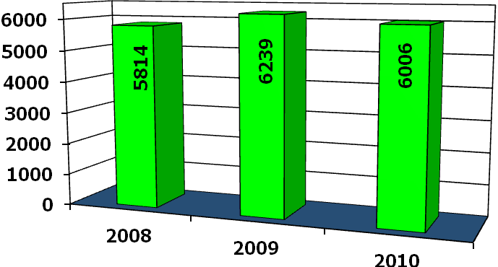

В 2010 году ключевой задачей стало поддержание уровня жизни пенсионеров. Экономический механизм радикального улучшения материального обеспечения пенсионеров был реализован в форме валоризации «советского» стажа работы до 01.01.1991 года. Источником ее финансирования был определен федеральный бюджет.

Количество и виды получаемых пенсий в 2008-2010 гг.
Эти меры позволили увеличить пенсии более 60 тыс. пенсионеров Нижнекамского муниципального района. Средняя сумма увеличения у получателей трудовой пенсии по старости составила 970 рублей.

Средний размер пенсий в 2008-2010 гг., руб.

Кроме того, в 2010 году были проведены следующие плановые индексации пенсий:
- с 01.04.2010 года страховая часть трудовых пенсий дополнительно увеличена на 6,3%,
- социальные пенсии были увеличены с 01.04.2010 года на 8,8% и с 01.07.2010 года на 3,41%.
В целях поддержания доходов неработающих пенсионеров на уровне не ниже величины среднего прожиточного минимума пенсионера, начиная с 01.01.2010 года производились ежемесячные социальные доплаты к пенсии. На начало 2010 года социальные доплаты к пенсии установлены 2681 пенсионеру. На конец года количество получателей социальных доплат в Нижнекамском муниципальном районе составило 2 474 пенсионера.

Средний размер пенсии в 2007-2010 гг., руб.

Показатели (руб.) |  | 2007 | 2008 | 2009 | 2010
Средний размер пенсии | НМР | 3553,93 | 4431,79 | 6912,70 | 7377,57
Средний размер пенсии | РТ | 3502,00 | 4316,30 | 6732,50 | 7240,00
Средний размер трудовой пенсии |  | 3622,94 | 4539,03 | 7105,92 | 7572,97
Средний размер государственной пенсии |  | 2492,67 | 2810,65 | 3942,13 | 4384,58
Средний размер социальной пенсии |  | 2416,64 | 2717,34 | 3821,35 | 4240,64
Реальный размер назначенной месячной пенсии | НМР | 3553,93 | 3911,55 | 5606,41 | 5653,31
Реальный размер назначенной месячной пенсии | РТ | 3502,00 | 3809,62 | 5460,26 | 5541,89

С 01.01.2007 года реализуется программа, направленная на увеличение рождаемости. В 2010 году выдано 5 645 сертификатов на материнский (семейный) капитал. 1 562 семьи направили средства материнского (семейного) капитала на погашение кредитов, взятых на улучшение жилищных условий; 3 семьи направили средства на оплату образовательных услуг.

Количество выданных сертификатов в 2007-2010 гг.
Во исполнение Федерального закона №72-ФЗ в целях повышения уровня материального обеспечения отдельных категорий граждан, на единовременную выплату 12 000 рублей за период с 01.06.2009 года по 31.03.2010 года было принято 3 170 заявлений. Начиная с августа 2010 года, то есть с момента возобновления единовременной выплаты в размере 12 000 рублей за счет средств материнского (семейного) капитала, с соответствующими заявлениями в обратилось 2 148 семей.
Кроме пенсионного обслуживания населения с 1 января 2010 года функция администрирования страховых взносов в ПФР и ФОМС передана от налоговых органов Пенсионному фонду.
На 31.12.2010 года на учете в Управлении Пенсионного фонда в Нижнекамском муниципальном районе состоит 14 836 страхователей, в том числе 5 798 предприятий и 9 038 предпринимателей. По состоянию на конец года поступления страховых взносов в бюджет Пенсионного фонда составили 3,9 млрд. рублей, прирост в сравнении с 2009 годом составил 51,7%.

Поступление страховых взносов за 2008-2010 гг., тыс. руб.
Обеспеченность пенсионного обслуживания Нижнекамского муниципального района собственными доходами составляет 62%.
В Нижнекамском муниципальном районе 107 учреждений культуры и искусства.
Обеспеченность клубными учреждениями г.Нижнекамска, включая коммерческие и ведомственные учреждения, составляет 17% (без коммерческих учреждений – 7 %), сельских поселений - 100 %.

Количество творческих формирований и проведенных мероприятий
в 2008-2010 гг.
Средства, выделенные из всех
источников финансирования, млн.руб.
Расходы на культуру составляют 5,9 % консолидированного бюджета Нижнекамского муниципального района.

Средства, выделенные на капитальный и текущий ремонт
учреждений культуры, млн.руб.

В 2010 году продолжался капитальный ремонт МОУ ДОД «Детская школа искусств «Созвездие», проведен капитальный ремонт санузлов и реконструкция фойе КЦ «Чулман-Су» в пгт Камские Поляны, здания Татарского эстрадного ансамбля «Ильхам», текущий ремонт в 17 клубных учреждениях района.

Средняя заработная плата работников
культуры и искусства в 2006-2010 гг., руб.
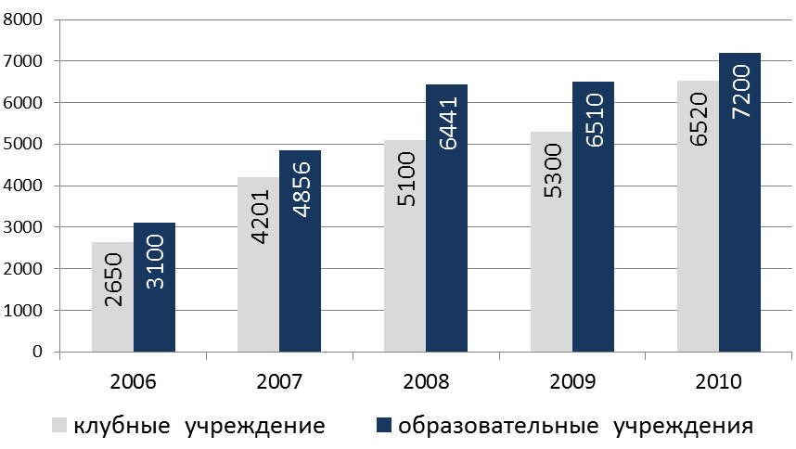

С 1 сентября 2010 года все работники учреждений дополнительного образования согласно постановления Кабинета Министров Республики Татарстан переведены на новую систему оплаты труда, в результате чего средняя заработная плата преподавателей выросла на 16,67%.

Основные показатели работы библиотек в 2008-2010 гг.
 | 2008 г. | 2009 г. | 2010 г.
Читатели | 109055 | 105300 | 102555
Посещения | 992055 | 970000 | 945250
Книговыдача | 2380283 | 2321325 | 2211160
Книжный фонд | 866545 | 815 552 | 770903
Поступило новой литературы | 29575 | 22377 | 21326
Объем электронных баз данных | 95670 | 100820 | 106280

В 2010 году Централизованная библиотечная система участвовала в Федеральной целевой программе «Культура России» с проектом «Модельные сельские библиотеки» и выиграла Грант из Федерального бюджета для создания, на базе сельской библиотеки села Ташлык модельной библиотеки. На сегодняшний день получено компьютерное оборудование на 500 тыс.руб. Общая сумма выигранных грантов за 2008-2010гг. составляет 7687 тыс. руб.

Основные показатели работы музея

 | 2007 год | 2008 год | 2009 год | 2010 год
Количество экспонатов | 22928 | 23437 | 23959 | 24415
Посетителей | 63396 | 51577 | 33790 | 37772
Экскурсий | 399 | 406 | 407 | 240
Оказано услуг на сумму (тыс. руб.) | 246,4 | 299,5 | 315,055 | 266,800

Показатели работы театров
Показатель | 2006 г. | 2007 г. | 2008 г. | 2009 г. | 2010 г.
Количество спектаклей | 191 | 254 | 287 | 255 | 274
Количество зрителей | 15420 | 24016 | 28440 | 25571 | 34347
Валовый сбор (тыс.руб.) | 668,445 | 973,825 | 1656,990 | 1425,750 | 1788,33

Система образовательных учреждений культуры и искусства Нижнекамского муниципального района – это 7 детских музыкальных школ, детская школа искусств, детская художественная школа, Центр детского творчества с контингентом более 4471 человек.

Количество учащихся в учреждениях
дополнительного образования в 2005-2010 гг.
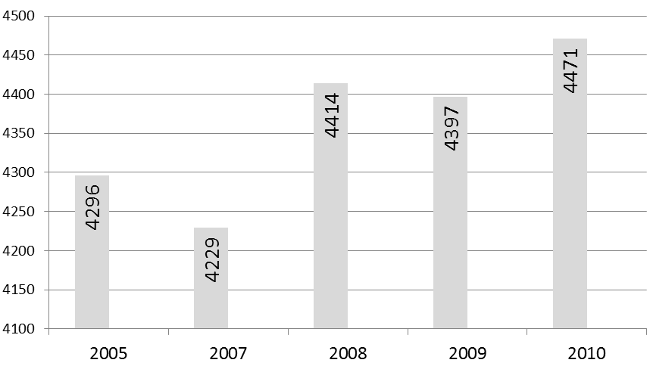

Главное для любого образовательного учреждения – это творческие достижения учащихся. За минувший учебный год в конкурсах и фестивалях приняли участие более 800 детей, из них 467 стали лауреатами и дипломантами в различных номинациях и на различных инструментах:
Лауреаты и дипломанты:
Международных конкурсов и фестивалей – 31
Всероссийских конкурсов и фестивалей – 19
Республиканских конкурсов и фестивалей - 112
Межрегиональных конкурсов и фестивалей – 126
Городских конкурсов и фестивалей – 179

Работа с талантливой молодежью является одним из приоритетных направлений работы Исполнительного комитета Нижнекамского муниципального района.
Сегодня в Нижнекамском муниципальном районе проживает более 73 тыс. человек в возрасте от 14 до 30 лет. Самая многочисленная, инициативная и активная часть молодежи - студенчество - более 17 тысяч, которые обучаются в 17 профессиональных учебных учреждениях.
За 2010 год профинансировано спортивно-оздоровительных мероприятий на сумму 8 083 870 руб. (2009 г. – 6 124 315 руб., 2008 г. – 5 253 582 руб.), молодежных мероприятий на сумму 4 336 214 руб. (2009 г. – 3 128 133 руб., 2008 г. – 4 788 110 руб.).
В 2010 году специалисты Управления по делам молодежи и спорту приняли участие в конкурсах социально значимых проектов и программ и получили 6 грантов на общую сумму 759 100 руб.
В целях развития интеллектуального и творческого потенциала студентов и оказания им поддержки ежегодно вручаются именные стипендии Главы Нижнекамского муниципального района (в 2010 году утверждено 36 кандидатур на получение стипендий от 3000 до 15000 руб.)
С целью поддержки перспективных спортсменов введена система оплаты премий и назначений стипендий спортсменам за высокие спортивные результаты, а также выплата премий тренерам за подготовку спортсменов высокого класса (ежемесячные стипендии от 1000 до 10000 руб., премии от 5000 до 50000 руб.)
Занятость и досуг подростков по месту жительства организуют специалисты 23 подростковых клубов, 10 из которых профильного направления. Дети, подростки и молодежь реализуют себя в 134 кружках и секциях с общим охватом 2400 человек.

Всего за летний сезон, на базе стационарных лагерей и санаториев отдохнуло 5 016 детей (2009 г. – 5011, 2008 - 4555 детей). В том числе 951 ребенок из социально незащищенных категорий семей. За летний период 2010 года АНО «НЦ СТО» трудоустроено 1470 студентов (2009 г. – 776 чел., 2008 г. – 686 чел.).
Среди приоритетов молодежной политики в настоящее время важнейшее место занимает формирование здорового образа жизни молодёжи, развитие физической культуры и массового спорта. Особо важна работа по созданию условий для здорового образа жизни молодого поколения, формированию у населения потенциала в занятиях физкультурой.
В Нижнекамском муниципальном районе функционирует 430 различных спортивных сооружений (из них в городе 322): 3 стадиона, 3 Ледовых дворца спорта, легкоатлетический манеж, 12 плавательных бассейна, 12 стрелковых тиров, 3 лыжные базы, 193 плоскостных спортивных сооружения, 89 спортивных залов, 114 других видов сооружений. Обеспеченность плоскостными сооружениями – 46,05%, спортивными залами – 46,34%. Единовременная пропускная способность по городу 11295 человек, по району - 3290.

Количество занимающихся физической культурой и спортом
в Нижнекамском муниципальном районе 2006-2010 гг., чел.

Растет количество граждан, регулярно занимающихся физической культурой и спортом - 58 470 человек, что составляет 22% от общего числа жителей района, что на 1,4% больше, чем в 2009 году.

Указом Президента Российской Федерации Дмитрия Анатольевича Медведева - 2010 год был объявлен Годом учителя.
Работа педагогических коллективов школ и их руководителей по повышению качества образования, его доступности и вариативности признана на всероссийском и республиканском уровнях. В 2010 году Нижнекамск был выбран местом проведения республиканского августовского совещания работников образования и науки «Система образования как основа социально-экономического развития региона: новая модель Республики Татарстан», с участием министра образования и науки Российской Федерации Андрея Фурсенко.
В рамках внедрения программы «Электронное образование» преподавателям школ было выделено 400 ноутбуков и 700 персональных компьютеров.
За последние 3 года победителями различных конкурсов стали 10 школ и 39 педагогов.
В районе успешно функционируют 182 учреждения образования. В 65 школах обучаются и воспитываются 27539 учащихся.

Количество образовательных учреждений
в Нижнекамском муниципальном районе
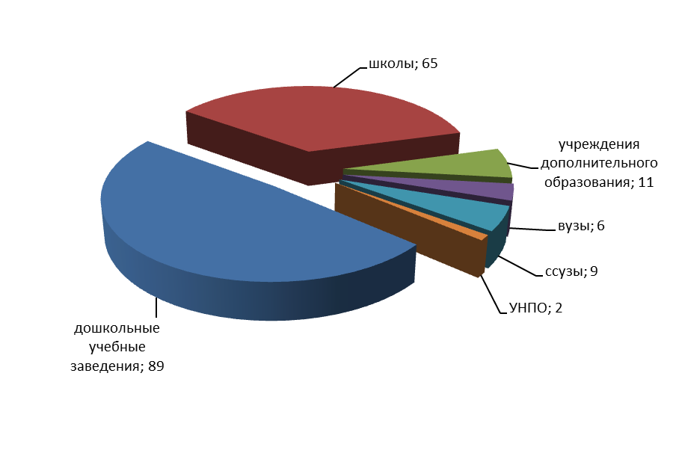

Количество образовательных учреждений
в Нижнекамском муниципальном районе

 | Всего |  | Город |  | пгт Кам. Пол. |  | село
 | Учреж  дений | детей | Учреждений | детей | Учреж-дений | детей | Учреж-дений | детей
Школы, | 65 | 27539 | 40 | 24233 | 3 | 1302 | 22 | 2004
из них:
общеобразовательные | 30 | 8643 | 10 | 6435 | 1 | 352 | 19 | 1856
инновационные | 25 | 17897 | 23 | 16947 | 2 | 950
коррекционные | 5 | 533 | 4 | 452 |  |  | 1 | 81
вечерние | 2 | 354 | 2 | 354
школы-сады | 3 | 112 | 1 | 45 |  |  | 2 | 67
Учреждения дополнительного образования | 11 | 16229 | 9 | 14564 | 2 | 1665

Количество общеобразовательных школ за год сократилось на 12,2%. Были закрыты 7 начальных и 1 вечерняя (сменная) школы. Учащиеся из ликвидированных школ были переведены в базовые учебные заведения, педагогические работники трудоустроены.
В целях обеспечения прав и государственных гарантий обучающихся в сельской местности на получение доступного и качественного общего образования 8 школьных автобусов осуществляют доставку 216 учащихся к базовым школам с современной материально-технической базой, обеспеченными квалифицированными педагогическими кадрами и учебной литературой.
Динамика успеваемости учащихся 2008-2010 гг., %

 | 2008-2009 уч. год | 2009-2010 уч. год | динамика
успеваемость | 96,6 | 99,8 | +3,2
качество успеваемости | 46,6 | 46,5 | - 0,1
медалисты | 135 (6,9%) | 111(8,6%) | +1,7%

Государственная итоговая аттестация выпускников образовательных учреждений проводилась в форме единого государственного экзамена (ЕГЭ).
Для подготовки выпускников к сдаче ЕГЭ в районе была выстроена система работы, направленная на совершенствование механизмов подготовки к итоговой аттестации всех участников образовательного процесса.
Увеличилось количество выпускников, набравших 100 баллов: в 2009 году 2 выпускника имели результат 100 баллов по русскому языку и литературе, в 2010 году - 7 выпускников по 8 предметам.
Также за последний год увеличилось количество выпускников, набравших 80 и более баллов с 91 до 105, в то время как общее число выпускников сократилось на 673 человека.
Из 1292 выпускников не прошли итоговую аттестацию 19 учащихся (1,5 %) из 8 общеобразовательных учреждений, что на 0,2% ниже, чем по РФ и на 1,5% ниже, чем по РТ.
В текущем учебном году одаренными учащимися было завоевано 8 республиканских, 36 региональных, 9 всероссийских призовых мест.
Свыше 16 тысяч детей занимаются в 11 учреждениях дополнительного образования детей.

Востребованность направлений дополнительного образования 2010 г., %
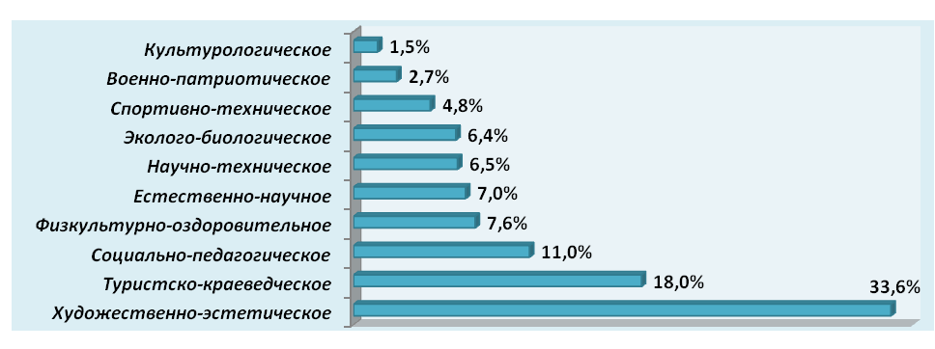
Деятельность учреждений дополнительного образования стимулирует образовательную и творческую активность школьников. Это доказывает успешное участие воспитанников в конкурсах различных уровней. Итогом 2009/2010 учебного года являются 840 призовых мест, из которых 49 (5,8%) - на международном уровне.

Количество педагогов и средняя зарплата учителей за 2008-2010 гг.

Обеспечение доступности и повышение качества дошкольного образования являются основными вопросами системы дошкольного образования Нижнекамского муниципального района.
Система дошкольного образования Нижнекамского муниципального района представляет собой гибкую, многофункциональную сеть из 89 дошкольных образовательных учреждений, которые посещают 14,9 тыс. детей (город - 13,4 тыс. детей, район - 1,5 тыс.). Показатель охвата достаточно высок и составляет 86%. Самыми востребованными являются группы для детей от 1 года до 3 лет, поэтому количество ясельных групп ежегодно увеличивается: 2008г.-191 группа, 2009г.-204 группы, 2010г.-207 групп.

Охват детей дошкольным образованием в 2010 г., %
Наряду с группами полного дня пребывания воспитанников, функционируют 17 групп кратковременного пребывания - это адаптационные, физкультурно-оздоровительные, а также группы, реализующие программы предшкольного образования, которыми охвачено 93% неорганизованных детей 5-6,5 лет.
Дошкольные образовательные учреждения активно реализуют образовательные программы и технологии нового поколения. В инновационный воспитательно-образовательный процесс вовлечено более 8,5 тысяч детей, что составляет 59% от общего числа воспитанников ДОУ. Педагогами большое внимание уделяется опытно-экспериментальной деятельности, в которой участвуют 21 дошкольное учреждение. Результатом экспериментальной работы стало издание более 20 методических пособий и авторских программ.
В 70 детских садах оказываются услуги дополнительного образования.

Показатель охвата детей дополнительным образованием

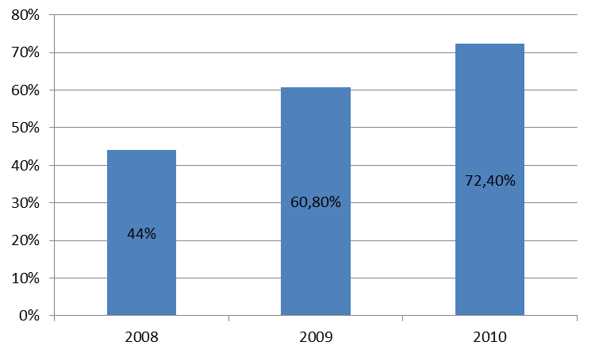
Наблюдается динамика в развитии национального образования. В настоящее время более 62% воспитанников охвачено воспитанием и обучением на родном (татарском) языке.

Показатели групп здоровья детей в 2008-2010 гг., %
В 2010 году финансирование детских садов из местного бюджета составило 682,56 млн. руб. (20% общей суммы бюджета района). Бюджетные средства были израсходованы на:
Заработную плату – 69,4%
Коммунальные услуги – 7,6%
Налоги – 7,5%
Питание – 15,4%
Медикаменты - 0,1%.
В 2010г. внебюджетные средства составили - 137 млн. руб.
Внебюджетные средства были направлены на:
Услуги связи – 1,06 %
Транспортные услуги – 4,06%
Увеличение стоимости материальных запасов – 11,25 %
Продукты питания – 40,41 %
Услуги по содержанию имущества – 4,5 %
Прочие услуги – 38,72 %

За счет внебюджетных источников проведены ремонтные работы на сумму более 4,5 млн. рублей:
- ремонт кровли – 8 ДОУ;
- ремонт фасада – 4 ДОУ;
- ремонт инженерных коммуникаций – 89 ДОУ;
- ремонт помещений – 16 ДОУ;
- электромонтажные работы – 41 ДОУ.
В настоящее время в системе дошкольного образования Нижнекамского муниципального района занято более 5 тыс. человек.

Наличие квалификационных категорий
у педагогов ДОУ в 2008-2010 гг., %
Важное значение в повышении уровня жизни граждан имеет система мер социальной поддержки населения.
Меры социальной поддержки, предусмотренные федеральным законодательством получают 21 624 человека (участники ВОВ, ветераны боевых действий, инвалиды, пострадавшие от техногенных катастроф и др.); на эти цели с начала 2010 года из федерального бюджета было направлено 137 954,9 тыс. рублей (в 2009г. - 111 767,5 тыс. рублей; в 2008г. - 91 008,6 тыс. рублей).
91.01
190.6
111.8
238.9
137.9
276.1
2008г.
2009г.
2010г.
Средства, направленные на социальную поддержку
населения в 2008-2010 гг.
меры соц. поддержки "республиканских" льготников (млн. руб.)
меры соц. поддержки "федеральных" льготников (млн. руб.)
Меры социальной поддержки, предусмотренные нормативно-правовыми актами Республики Татарстан получают 50 074 человека (ветераны труда, труженики тыла, реабилитированные граждане и пострадавшие от политических репрессий, многодетные семьи, дети-сироты и др.). На эти цели по итогам года из республиканского бюджета было направлено 276 100,9 тыс. рублей (в 2009г. - 238 918,5 тыс. рублей; в 2008г. - 190 567,6 тыс. рублей).
Выплата адресных жилищно-коммунальных субсидий, позволяет, несмотря на стабильный рост тарифов, в течение 6 лет сохранять долю собственных платежей большинства получателей субсидий на уровне не более 10%. В 2010г. число получателей субсидий-льгот составило 39 276 человек, субсидий по малообеспеченности и на сглаживание - 5 637 домохозяйств. Также уже в течение 2-х лет выплачивается целевая субсидия на сглаживание уровня роста платежа для населения пгт Камские Поляны, которую в 2010г. в среднем получали 643 домохозяйства.

Выплата адресных жилищно-коммунальных субсидий в 2008-2010 гг.

Адресные жилищно-коммунальные субсидии  в том числе: | Общая сумма выплат (тыс. руб.)
Адресные жилищно-коммунальные субсидии  в том числе: | 2008 г. | 2009 г. | 2010 г.
Субсидия-льгота  Субсидия по малообеспеченности  Целевая субсидия (населению  пгт Камские Поляны) | 151 850,1  26 938,9 | 158 974,2 33 096,8  3 618,9 | 199 317,1  31 710,4  14 824,7

На выплату пособий и компенсаций в целях социальной поддержки семей с детьми по итогам 2010 года направлено 104 955,7 тыс. рублей (в 2009г. - 102 980,2 тыс. руб.; в 2008г. - 69 025,1 тыс. руб.). Общее число получателей - 19 472 человека.

Средства, направленные на социальную поддержку семей с детьми в 2008-2010 гг., тыс. руб.
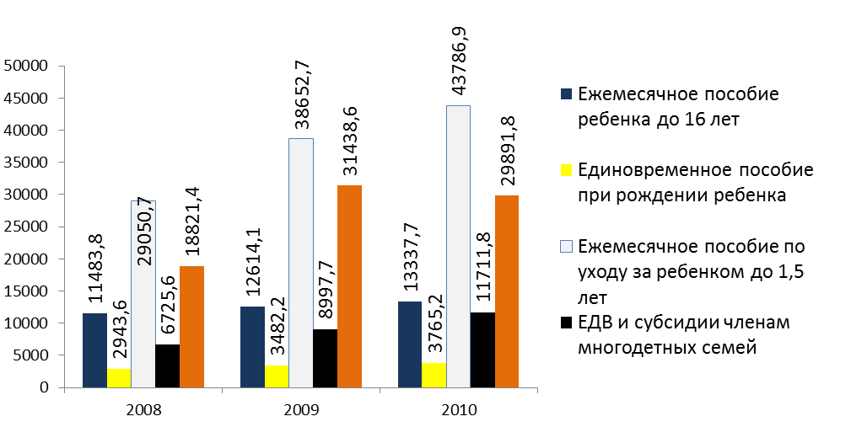

Осуществляется работа по организации отдыха и оздоровления малообеспеченных категорий населения.

Количество граждан, отдохнувших в санаториях в 2008-2010 гг.
На оказание материальной помощи малоимущим семьям и гражданам, которые находятся в трудной жизненной ситуации выделено:
- из республиканского бюджета - 1 674,5 тыс. руб., получили 602 чел.;
- за счет внебюджетных средств (благотворителями) на общую сумму 1 056,2 тыс. руб. (ежемесячную поддержку получали в среднем 208 человек).

Средства, направленные на оказание материальной помощи малоимущим и оказавшимся в трудной жизненной ситуации гражданам в 2008-2010 гг., тыс. руб.
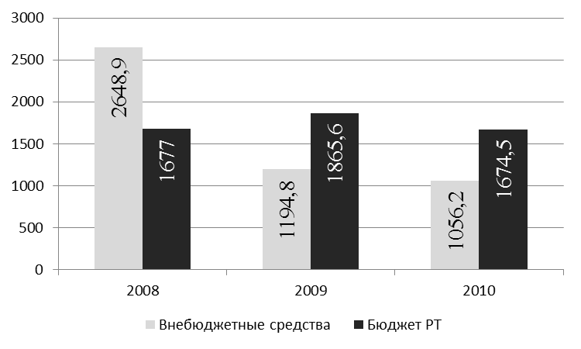

Важным ресурсом поддержания уровня жизни отдельных категорий населения является система дополнительных мер социальной поддержки, финансируемых за счет средств местного бюджета и внебюджетных источников.
В 2010 году услугами учреждений социального обслуживания Нижнекамского муниципального района было охвачено 55 329 человек.
В 2010 году выявлены и поставлены на учет 72 ребенка, оставшиеся без попечения родителей (в 2009 году- 86 детей, в 2008 году - 69 детей).

Выявление и устройство детей-сирот и детей,
оставшихся без попечения родителей
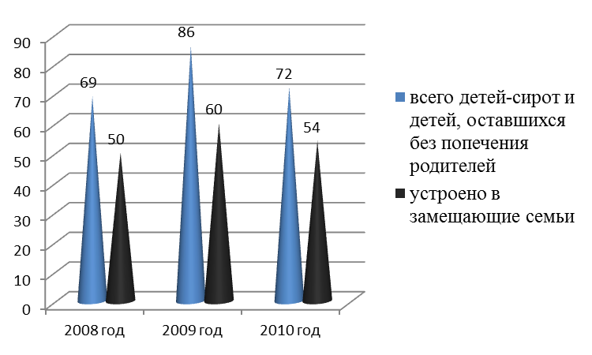
В Нижнекамском муниципальном районе в последнее время увеличивается количество детей, оставленных в роддоме. Так, в 2010 году составило таких детей - 16 чел., в 2009 году - 14 чел., в 2008 году - 9 чел.

Количество родителей, лишенных родительских прав,
в Нижнекамском муниципальном районе
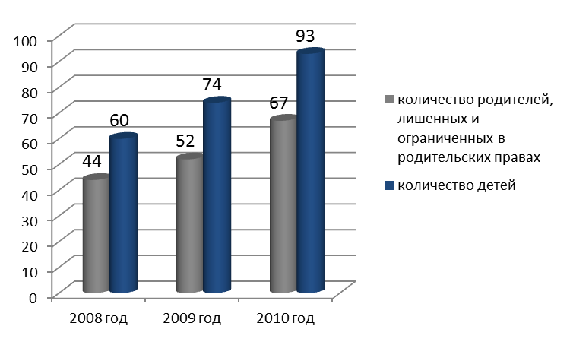

В течение 2010 года в детские лечебно-профилактические учреждения Нижнекамского муниципального района было доставлено сотрудниками отдела по делам несовершеннолетних УВД 50 детей, попавших в трудную жизненную ситуацию.

Устройство детей, попавших в трудную
жизненную ситуацию
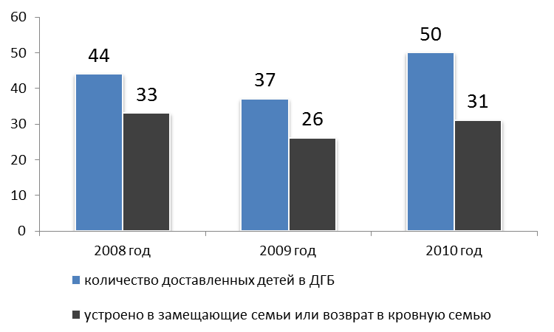

В 2010 году было усыновлено 40 детей, из которых 18 усыновлены кандидатами в усыновители, образовано 6 приёмных семей, в которые на воспитание передано 7 детей.
В 2010 году проведено 70 заседаний комиссии по делам несовершеннолетних и защите их прав (2008 год - 42, 2009 год - 55), где рассмотрено 1828 материалов, (2008г. - 2383, 2009г. - 1760), из них 17 - общепрофилактические, 147 - по защите прав несовершеннолетних, 1505 - административные материалы. На учете состоят 65 несовершеннолетних (2009г. - 91 несовершеннолетних).
В 2010 году рассмотрено 661 административных материалов на несовершеннолетних (2009г. - 792), в том числе за мелкое хулиганство - 45 (2009г. - 47), за распитие алкогольных напитков - 539 (2009г. - 638), за мелкое хищение - 8 (2009г. - 19), за употребление наркотических и токсических веществ - 3 (2009г. - 2).

Работа учреждений здравоохранения в 2010 году велась в соответствии с программой «Основные направления модернизации и дальнейшего развития здравоохранения в Нижнекамском муниципальном районе на 2009-2011 годы», принятой Советом Нижнекамского муниципального района.
В 2010 году из муниципального бюджета на здравоохранение выделено 1 255 674,7 тыс.рублей. Благодаря реализации приоритетного национального проекта «Здоровье», из федерального бюджета в виде субвенций получено 86,3 млн.рублей. Расходы здравоохранения на одного жителя в 2010 году составили 4629 руб.
В рамках программы модернизации здравоохранения в 2010 году произошли структурные изменения в стационарной сети. В Нижнекамской центральной районной многопрофильной больнице три терапевтических отделения, ранее расположенные в разных корпусах, объединены в два, и размещены в одном корпусе. В отделениях проведен ремонт. В результате вся терапевтическая помощь оказывается в одном месте.
Разделены потоки кардиологических больных. С января 2010 г. все экстренные больные принимаются в отделении неотложной кардиологии с палатой интенсивной терапии, а плановые - в кардиологическом отделении №2. В результате практически завершено формирование стационара «интенсивного лечения» и «стационара планового лечения».
Продолжена работа первичного сосудистого центра. Финансирование по федеральной программе первичного сосудистого центра составило 39,2 млн. руб. Получен 16 срезовый компьютерный томограф. За счёт муниципального бюджета на сумму 5,0 млн. руб. отремонтирован и открыт блок интенсивной терапии для больных с нарушением мозгового кровообращения на 12 коек. За год в отделении пролечено 1354 человека.
В рамках национального проекта «Здоровье» получено более 94 млн. рублей, из которых 39 млн. руб. получено за родовые сертификаты. Из полученных средств более 40 млн. руб. направлено на выплаты участковым врачам, медицинским сёстрам и фельдшерам первичного звена.
В 2010 году проведена дополнительная диспансеризация граждан. Всего осмотрено 8637 человек. Выявлены заболевания во время дополнительной диспансеризации у 4408 чел., в том числе взято под диспансерное наблюдение - 504 чел. Проведен углубленный медосмотр участников и инвалидов ВОВ, ветеранов тыла. Всего осмотрено 2449 чел.
Продолжена работа «Центра здоровья». В 2010 году в центре прошли обследование 4793 человека, среди которых основную долю составили работники образовательных учреждений, а также осмотрены работники учреждений здравоохранения, ветераны труда, пенсионеры, жители сельской местности. Среди осмотренных выявлено здоровых 855 человек и 3938 человека с функциональными расстройствами.
Начат и реализуется первый этап пилотного проекта Республики Татарстан «Электронное здравоохранение». Жители города получили возможность записаться на приём к врачам поликлиник с помощью терминалов электронной очереди и контактного центра информационного обслуживания граждан. Ежедневно системой электронной очереди пользуются более 2000 граждан.
В детской городской больнице с перинатальным центром открыто отделение медико-социальной помощи детям и подросткам - «Клиника дружественная к молодёжи», основной задачей которого является сохранение репродуктивного здоровья подростков, воспитание приоритета создания семьи, предотвращение употребления алкоголя, наркотиков, табакокурения.
Начал работу «Детский Центр здоровья», задача которого состоит в обследовании ребенка, подготовке рекомендаций и обучению здоровому образу жизни для каждого пациента индивидуально. За счет средств федеральной программы получено оборудование на сумму 1,3 млн. рублей.
С 2011 года начнёт работу интернет – сайт, где можно будет записаться на приём к врачам поликлиник и получить справочную информацию о лечебных учреждениях Нижнекамского муниципального района.
Укомплектованность участковыми врачами составляет 65%, врачами педиатрами – 80,8 % от потребности.

Обеспеченность врачами и медицинскими сестрами
на 10 000 населения, %

 | 2008 | 2009 | 2010
Врачи | 25,8 | 23,7 | 23,7
Средний медицинский персонал | 85,9 | 78,3 | 78,4

Молодые специалисты в 2010 году получили 8 квартир. Всего за два года действия программы модернизации 22 молодые семьи врачей получили квартиры.
За пять лет рождаемость выросла с 10,9%о до 14,2%о.
Общая смертность в 2010 году по сравнению с 2009 годом выросла на 6,6% за счет старения населения.
Младенческая смертность за 5 лет снизилась на 40,6% о.
Естественный прирост практически выдержан на уровне прошлого года с небольшим ростом и составил 4,6%о.

Экологическая политика действующих и строящихся предприятий Нижнекамского промышленного узла направлена на сокращение вредного воздействия на окружающую среду, а также максимально возможное улучшение экологической обстановки за счет перехода на новые, более совершенные и безопасные технологии.
Масса выбросов загрязняющих веществ в атмосферный воздух от основных действующих предприятий Нижнекамского муниципального района в 2010 году составила 55,4 тыс. тонн, что на 6,9 тыс. тонн меньше, чем в 2009 году.

Динамика массы выбросов загрязняющих веществ в атмосферу от действующих предприятий НПУ в 2006-2010 гг., тыс.тонн
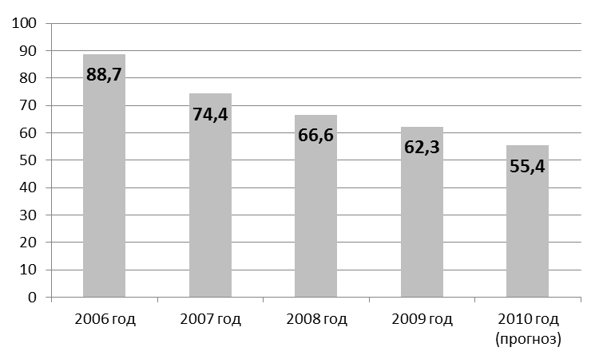

Ожидаемое уменьшение выбросов загрязняющих веществ в атмосферу обусловлено сокращением использования мазута в топливном балансе Нижнекамских ТЭЦ, а также выполнением предприятиями мероприятий по охране атмосферного воздуха.
Кроме выбросов промышленности значительную долю в общих выбросов в атмосферный воздух составляют выбросы автотранспорта.

Динамика выбросов в атмосферу от передвижных источников г.Нижнекамска, тыс. тонн

Для снижения вредных выбросов в атмосферу проводится ежегодная операция «Чистый воздух». В 2010 году инспекторами Закамского территориального управления Министерства экологии и природных ресурсов Республики Татарстан было проверено 9 предприятий, где инструментально обследовано 126 автомашин. На автомагистралях проверено 263 автомашины (в 2009 году - 254 ед.). Выявлено 68 автомашин с превышением норм токсичности и дымности (в 2009 году - 105 ед.), что составляет 17,4% от общего числа проверенного автотранспорта. За нарушение норм составлено 68 протоколов (в 2009 году - 76). Общая сумма примененных штрафных санкций составила 14,1 тыс. руб. (в 2009 году - 11,3 тыс. руб.).
Производство и реализация через собственную сеть автозаправочных станций компанией «ТАИФ» высококачественного топлива стандарта качества «Евро-4» стало важным аспектом в решении экологических вопросов, таких как снижение в выхлопных газах автомобилей содержания окиси азота, твердых частиц, серы, ароматических углеводородов.
Ввод в эксплуатацию производств ОАО «ТАНЕКО» обеспечит выпуск и реализацию на территории Нижнекамского муниципального района высококачественного бензина стандарта «Евро-5». Переход в полном объеме на топливо такого качества позволит сократить выбросы от автомобилей с дизельным двигателем на 80%, окисей азота и углеводородов у бензиновых автомобилей – на 25%.
Для техногенно-нагруженной территории особое значение имеет сохранение и приумножение зеленого фонда.
В 2010 году разработан Реестр зеленых насаждений. По предварительным данным инвентаризации общее количество деревьев в г.Нижнекамске составляет порядка 60 000 ед. Это значит, что на обычную семью из 3-4 человек приходится ориентировочно одно дерево. Начата разработка и внедрение информационной базы ГИС «Зеленые насаждения г.Нижнекамска».
Ввод в полном объеме ГИС «Зеленые насаждения г.Нижнекамска» позволит в дальнейшем провести паспортизацию территории и закрепить зеленые насаждения за конкретными землепользователями, а также обеспечить целенаправленное финансирование мероприятий по созданию, содержанию и охране зеленого фонда.
Принимая во внимание решение Совета Безопасности Республики Татарстан от 09.03.2010 №34 «О ходе реализации Программы развития нефтегазохимического комплекса Республики Татарстан на 2010-2014 годы», Кабинетом Министров Республики Татарстан принято распоряжение от 20.12.2010 №2326-р «О внесении изменений в ведомственную целевую программу «Природоохранные мероприятия Республики Татарстан на 2010 год». В частности, предусмотрено выделение средств из бюджета Республики Татарстан в размере 1,0 млн. руб. на разработку «Республиканской целевой долгосрочной программы «Охрана окружающей среды г. Нижнекамска и Нижнекамского муниципального района на 2011-2015 годы».
Разработка целевой долгосрочной программы «Охрана окружающей среды г.Нижнекамска и Нижнекамского муниципального района на 2011-2015 годы» станет важным шагом в решении вопроса обеспечения экологической безопасности территории. Кроме основных мероприятий, направленных на снижение уровня техногенной нагрузки, она должна включить индикаторы оценки эффективности природоохранных мероприятий.
Проект целевой программы будет представлен на утверждение Кабинета Министров Республики Татарстан в июле 2011 года.

РАБОТА С ОБЩЕСТВЕННОСТЬЮ

С 2010 года на территории Нижнекамского муниципального района начала свою работу межведомственная система электронного документооборота «Электронное Правительство» Республики Татарстан. Эта система позволила снизить объем бумажного документооборота и увеличить скорость рассмотрения документов: от регистрации до ответа автору и снятия с контроля. Под постоянным контролем находится исполнительская дисциплина.
Так, за 2010 год в органы местного самоуправления поступило 3080 обращений граждан, из них письменных – 1773 (в адрес Главы Нижнекамского муниципального района поступило 1157 письменных обращений граждан, Руководителю Исполнительного комитета района поступило 372 обращения), устных – 1307 (Главой Нижнекамского муниципального района по личным вопросам принято 79 человек, Руководителем Исполнительного комитета района 26 человек)

Анализ обращений граждан 2010г.

Личный прием граждан в органах местного самоуправления ведется согласно установленному графику, который освещается в городских и районных средствах массовой информации, а также размещен на официальном сайте www.e-nkama.ru.
В текущем году продолжалась работа «ГЛАВного телефона» (473-473), созданного с целью оперативной прямой обратной связи населения с Главой Нижнекамского муниципального района.
За 2010 год получено и поставлено на контроль 582 обращения, из них 167 вопросов решено положительно, на 348 обращений даны разъяснения, оставшиеся находятся в работе. Наиболее актуальные вопросы и ответы публикуются в газете «Нижнекамское время».

Статистические данные о работе с обращениями граждан
в Нижнекамском муниципальном районе

Наименование сведений | 2009 г. | 2010 г.
Поступило письменных обращений | 1462 | 1773
в том числе доложено руководству | 1280 | 1529
взято на контроль | 1345 | 1515
решено положительно | 1029 | 1220
проверено с выездом на место | 227 | 119
Принято граждан на личном приеме | 682 | 578
в том числе руководством | 215 | 105
Итого: | 2144 | 2351

В 2010 году продолжила свою работу интернет-приемная. За отчетный период поступило более 300 обращений, сайт посетили более 114 тысяч человек, в среднем 10 тысяч человек в месяц. Граждане в любое время суток направляют свои обращения на электронный адрес сайта: www.e-nkama.ru.

В тесном взаимодействии с органами местного самоуправления по работе с населением ведут работу 24 Совета территориального общественного самоуправления (СТОС).
Практика работы СТОС показала, что они утвердились как общественный орган самоуправления наиболее доступный для населения. Только за 2010 год на приеме председателями СТОС было принято 2055 граждан, обратилось по вопросам социальной защиты - 391 человек, жилищно-коммунального хозяйства и благоустройства - 937, бытовым - 466, прочим - 261. Положительно решено 1667 обращений, 388 находятся в стадии решения.
Кроме того, на совместных приемах с депутатами рассмотрено 259 обращений, из которых 203 решены положительно, а 56 находятся в работе.
На совместных приемах с участковыми уполномоченными милиции, инспекторами по делам несовершеннолетних было рассмотрено 263 обращения, из которых 248 решены положительно, 15 находятся в работе.
С целью улучшения предоставления услуг населению были созданы общественные центры микрорайонов. В 2010 году открыт четвертый ОЦМ (микрорайон № 22,23).

В 2010 году выросло число общественных организаций, что обусловлено достижением определенной стабильности и налаживанием взвешенного конструктивного диалога органов местного самоуправления и общественности.
В 2010 году созданы новые общественные организации:
1. ОО «Местная таджикская национально-культурная автономия г.Нижнекамска»;
2. Совет ветеранов работников здравоохранения ;
3. Совет ветеранов культуры;
4. Общественная организация «Клуб татарской молодежи г. Нижнекамска»;
5. Нижнекамское отделение Республиканской молодежной организации кряшен «Бәрәкәт».
Возобновили свою деятельность Нижнекамское отделение Татарстанской Республиканской общественной организации инвалидов Союз «Чернобыль» России и Ассоциация родителей и опекунов детей-инвалидов.

№  п/п | Общественные формирования | Количество общественных формировании
 | Общественные организации | 55
 | Общественно-политические организации, партии | 5
 | Национально-культурные объединения | 7
 | ИТОГО: | 67

В Нижнекамском муниципальном районе последовательно решаются вопросы в сфере государственно-конфессиональных и межконфессиональных отношений. На территории Нижнекамского муниципального района функционируют 49 религиозных организаций и групп, общее количество культовых зданий - 54.

Информация
о религиозных организациях, функционирующих на территории Нижнекамского муниципального района

№  п/п | Конфессии | Количество  религиозных  организаций
1. | Мусульманские религиозные организации | 27
2. | Христианские (православные) религиозные организации | 13
3. | Христианские (протестантские) религиозные организации | 4
4. | Другие религии | 5

Созданы условия, способствующие строительству культовых объектов традиционных конфессий. В 2010 году в эксплуатацию сданы молельные комнаты в ГУП «Горэлектротрнаспорт» и МУП «Нижнекамская центральная районная многопрофильная больница».

СРЕДСТВА МАССОВОЙ ИНФОРМАЦИИ

Активную работу по освещению деятельности руководства Нижнекамского муниципального района и всех государственных и муниципальных структур, формируя общественное мнение, ведут средства массовой информации. В течение 2010 года на канале Нижнекамской телерадиокомпании проведены 2 встречи в прямом эфире с Главой НМР. Программа «Прямая связь» строилась полностью на вопросах, поступивших на телефон службы новостей Нижнекамской телерадиокомпании и по звонкам телезрителей в течение прямого эфира.
В течение всего года выходила периодическая программа «Городские задачи», всего за 2010 год - 22 программы, 17 традиционных программ «Городские задачи» и 5 программ «Решим». В программе ярко освещались все актуальные проблемы и пути их решения. В каждой программе свои комментарии давал Глава Нижнекамского муниципального района А.Р.Метшин.
Ежедневно выходит программа «Тема дня», в которой принимают участие руководители органов местного самоуправления и руководители промышленных предприятий Нижнекамского муниципального района. В этом году с участием представителей органов местного самоуправления их было 17. В средствах массовой информации ежемесячно публикуются интервью с руководителями.
Средства массовой информации активно включились в освещение Года Учителя. На страницах местных печатных изданий регулярно освещались мероприятия, посвященные этому событию.
Большой интерес у читателей вызывают рубрики, которые относятся к категории «читатель спрашивает»: «Что нам мешает жить лучше?» («Нижнекамская правда»), «Город», «Вопрос - ответ», «Обратная связь», «Добро пожаловаться» «Вопрос дня» («Ваша газета»), «Горячая линия», «Прямая связь», «Вопрос - ответ» («Нижнекамское время»). У жителей всегда есть возможность задать свои наболевшие вопросы. Мы регулярно получаем их в электронном виде на сайте муниципалитета, отдел по связям с общественностью и СМИ постоянно проводит мониторинг нижнекамских газет, где поднимаются вопросы, волнующие нижнекамцев. Также через средства массовой информации горожане и жители сельской местности оперативно информировались о деятельности и решениях Совета Нижнекамского муниципального района.
В связи с проводимой реформой здравоохранения и в целях проведения разъяснительной работы среди населения, в том числе и медицинских работников, с августа 2009 года выходит ежемесячный информационный журнал «Твое ЗДОРОВЬЕ, Нижнекамск». С ноября возобновлен выпуск городского молодежного журнала «Успей» для освещения молодежной политики.

Безопасность

В 2010 году в дежурную часть УВД поступило 51 017 сообщений, что на 643 сообщения меньше, чем в 2009 году.

Динамика преступлений в
Нижнекамском муниципальном районе в 2006-2010 гг.

Сравнительный анализ зарегистрированных и расследованных преступлений 2009-2010гг.
ОВД | Зарегистрировано преступлений |  |  | % расследованных
ОВД | 2009 г. | 2010 г. | +,- % | 2009 г. | 2010 г. | +,- %
Татарстан | 70623 | 58769 | -16,8 | 54,6 | 53,9 | -0,7
Набережные Челны | 11152 | 9784 | -12,3 | 54,1 | 49,2 | -4,9
Казань | 29520 | 23230 | -21,3 | 41,1 | 40,8 | -0,3
Альметьевский | 2135 | 2083 | -2,4 | 74,4 | 67,5 | -6,9
Зеленодольский | 3070 | 2642 | -13,9 | 65,2 | 65,0 | -0,2
Нижнекамский | 4317 | 3555 | -17,7 | 59,4 | 58,8 | -0,6

Всего зарегистрировано 781 тяжкое и особо тяжкое преступление, что на 12,3% меньше по сравнению с 2009 годом.
- изнасилований - на 11,1%, с 9 до 8 (по РТ -32%);
- краж - на 17,2%, с 1846 до 1529 (по РТ -10,9%);
- разбойных нападений - на 5,6%, с 36 до 34 (по РТ -11,4%).
- грабежей - на 7%, с 316 до 294 (по РТ -10,5%).
В общественных местах зарегистрировано 1047 преступлений (-4,2% в 2009 году, по РТ - 6,2%).
На улицах совершено 740 преступлений, что на 4% меньше, чем в 2009 году (по РТ - 11,2%). Раскрываемость преступлений, совершенных на улицах, составила 52,1% (по РТ - 39,9%).

Преступность среди несовершеннолетних в 2006-2010 гг.
Динамика дорожно-транспортных происшествий в 2006-2010 гг.
Рост количества ДТП произошел:
- по вине водителей - на 19,7% (по РТ -2,3%);
- по вине пешеходов - на 29,2% (по РТ -9,3%);
- с участием детей - на 85,7% (по РТ +12,9%).
При этом отмечается снижение количества ДТП по вине водителей в нетрезвом состоянии на 13,3% (по РТ -8,4%).
По совершенствованию улично-дорожной сети проделана следующая работа:
- установлены искусственные неровности в местах концентраций ДТП в количестве 58 единиц по 29 адресам на сумму 1,99 млн. руб.;
- нанесены 157 128 погонных метров линий дорожной разметки на улично-дорожной сети города на сумму 5,35 млн. руб.;
- обустроены наиболее опасные участки улично-дорожной сети пешеходными ограждениями длиной 4467 погонных метров на сумму 6,06 млн. рублей;
- установлены и заменены дорожные знаки в количестве 609 единиц на сумму 2,68 млн. руб.;
- проведены работы по искусственному освещению дорог и улиц, в том числе в местах концентрации ДТП, на сумму 1,7 млн. руб.;
- размещены 9 социальных баннеров по теме «Безопасность дорожного движения»;
- оборудовано 2 перекрестка светофорными объектами на сумму 2,05 млн. руб., на 4 перекрестках произведена реконструкция светофорных объектов на сумму 4,7 млн. руб.

В 2010 году Нижнекамской городской прокуратурой выявлено 39 нарушений налогового законодательства. По результатам работы в адрес руководителей учреждений внесено 6 представлений с требованием погасить задолженность по налогам и сборам на общую сумму 15 682 тыс. руб. По результатам рассмотрения представлений недоимка погашена, к дисциплинарной ответственности привлечено 7 должностных лиц, к административной ответственности - 10 человек.
Проведено 120 проверок исполнения законодательства о полной и своевременной оплате труда на предприятиях, организациях и учреждениях города. По результатам проверок 62 должностных лица и 11 юридических лиц привлечены к административной ответственности.
Нижнекамской городской прокуратурой в отношении 8 должностных лиц возбуждены дела об административных правонарушениях. Постановлениями мировых судей данные руководители предприятий подвергнуты дисквалификации.
В адрес руководителей предприятий и организаций по факту нарушения трудового законодательства внесено 40 представлений с требованием устранить нарушения трудового законодательства. К дисциплинарной ответственности привлечено 42 должностных лица. По результатам прокурорского вмешательства погашена задолженность по заработной плате в размере 40 788 тыс. руб..
В суды подготовлено и направлено 956 заявлений в интересах работников о взыскании заработной платы на общую сумму 20 356 тыс. руб., из них рассмотрено и удовлетворено 945 заявлений на сумму 19 746 тыс. руб..
В 2010 году Нижнекамской городской прокуратурой в сфере защиты прав несовершеннолетних предъявлено 61 исковое заявление, внесено 38 представлений, по результатам рассмотрения которых к дисциплинарной ответственности привлечено 66 должностных лиц, по постановлениям прокурора к административной ответственности привлечено 29 должностных лиц. По материалам проверок Нижнекамской городской прокуратуры возбуждено 6 уголовных дел.
На территории Нижнекамского муниципального района выявлено 47 преступлений коррупционной направленности (в 2009г. - 39), по которым возбуждено 34 уголовных дела (в 2009 г. - 25).
В прокуратуру г.Нижнекамска поступило 3565 жалоб и заявлений граждан (за 2009г. - 3490), из них 36,5% - по вопросам нарушений трудового законодательства. Разрешено 3200 или 89 % от общего количества поступивших жалоб и заявлений.
Нижнекамским межрайонным отделом наркоконтроля из незаконного оборота изъято втрое больше психоактивного вещества дезоморфина (12,822 грамм), чем в 2009 году, более 3,721 кг наркотических средств и сильнодействующих веществ, в том числе 2,8 кг героина, выявлено 115 наркопреступлений (в 2009 г. - 91).
В Нижнекамском районном отделе судебных приставов в 2010 году на исполнении находилось 71 475 исполнительных производств на сумму 3,33 млрд. рублей.
Фактически взыскано 457 млн. руб. (в 2009 г. - 378 млн. руб.).
Межрайонная уголовно-исполнительная инспекция №5 Федеральной службы исполнения наказаний выполняет задачу по исполнению приговоров городских и районных судов в отношении осужденных без лишения свободы и предупреждению с их стороны совершения преступлений. В 2010 году по учетам инспекции прошло всего 2383 осужденных (в 2009 г. - 2264).
Нижнекамским таможенным постом в федеральный бюджет перечислены таможенные платежи на сумму 3 027 320 тыс. руб., что на 71% больше чем в 2009 году. Внешнеторговый оборот составил 2 018 684 тыс. долларов, что больше на 60%. Внешнеэкономическая деятельность региона, как и прежде, имеет положительный баланс. Доля экспортных операций (91%) значительно преобладает над долей импортных поставок (9%).
На укрепление пожарной безопасности в 2010 году из средств консолидированных бюджетов освоено 13 955 тыс. руб. (в 2009 г. - 12 147 тыс. руб.).
Инспекторами Государственного пожарного надзора предложено к исполнению 3568 противопожарных мероприятий, 96,6% из которых выполнены. Составлено 1518 протоколов об административном правонарушении на общую сумму 2572 тыс. руб., обследован совместно с личным составом других пожарных подразделений 10 231 жилой дом.

Количество пожаров в
Нижнекамском муниципальном районе в 2008-2010 гг.

Наименование | 2008 г. | 2009 г. | 2010 г.
Всего пожаров, в том числе: | 197 | 172 | 161
в г.Нижнекамске | 75 | 88 | 70
в сельской местности | 122 | 84 | 91
Погибло на пожарах (чел.) | 21 | 12 | 9
Травмированы на пожарах (чел.) | 7 | 7 | 9

